海丰县综合交通运输体系

“十四五”发展规划

（报批稿）

海丰县交通运输局

广东省交通规划设计研究院集团股份有限公司

二〇二三年七月

前 言

“十四五”时期是我国进入新时代、开启全面建设社会主义现代化国家新征程的重要阶段，是广东省携手港澳建成具有全球影响力的国际科技创新中心、成为新发展格局的战略支点的加速期，也是海丰县融入粤港澳大湾区、深圳先行示范区，建设成为全国新型城镇化建设示范县、沿海经济带靓丽明珠排头兵的关键时期。“十四五”综合交通运输规划是进入新时代、开启全面建设社会主义现代化国家新征程的五年规划，是全面推进交通强国、交通强省建设的第一个五年规划，也是推动交通运输高质量发展、贯彻落实中央完善规划体系、加强规划衔接要求的五年规划。

制定《海丰县综合交通运输体系“十四五”发展规划》（以下简称《规划》）意义重大。《规划》以习近平新时代中国特色社会主义思想为指导，以国家和省、市等上位规划和重大政策为指引，以公路、铁路、航空等交通运输方式为对象，围绕奋力当好汕尾建设沿海经济带靓丽明珠排头兵、奋进全国“百强县”的重要部署，以全面接轨深圳、全力融入“双区”、携手汕潮揭联动发展新格局为战略方向，抢抓时代机遇，提出了海丰县“十四五”期间综合交通运输发展总体目标、总体思路，明确了主要任务、保障措施，是今后五年全县综合交通发展的总体部署和统筹安排，是编制交通专项规划、确定重大项目、实施建设计划的基本依据，对优化全县综合交通资源配置，促进全县综合交通协调发展具有重要的指导作用。

目 录

第一章 发展基础

第一节 社会经济现状

第二节 交通发展成就

第三节 主要存在问题

第二章 发展形势及需求

第一节 发展形势

第二节 阶段特征

第三节 发展需求

第三章 发展思路及目标

第一节 指导思想

第二节 发展原则

第三节 发展目标

第四章 建设高质量基础设施体系

第一节 建设高效互联的综合交通网络

第二节 建设无缝衔接的综合交通枢纽

第五章 打造高品质运输服务体系

第一节 打造集约高效的现代物流体系

第二节 打造覆盖广泛的公共交通体系

第六章 构建高标准支持保障体系

第一节 发展先进可靠的现代治理体系

第二节 发展数字创新的智慧交通体系

第三节 发展节能生态的绿色交通体系

第七章 环境影响评价

第一节 环境影响识别分析

第二节 规划实施中环境影响评价

第三节 缓解不良影响的措施与建议

第八章 投资匡算

第九章 保障措施

第一节 加强组织领导协调

第二节 强化投资机制保障

第三节 重视相关规划衔接

第四节 注重人才队伍建设

第五节 提升宣传引导能力

附 件

附 表

第一章 发展基础

第一节 社会经济现状

海丰县地处广东省东南部，隶属汕尾市，东接陆丰市，西接惠东县，南与汕尾城区接壤，东北与陆河县相接，紧邻粤港澳大湾区，是深圳都市圈通往粤东的必经之地。海丰县与珠江三角洲、香港、澳门相邻，西距广州290公里、距深圳197公里，东距汕头180公里，水路至香港81海里，海陆交通方便，是粤东城市群进入珠三角的桥头堡，居粤东地区陆上交通要津。2020年，汕尾市委全会聚焦“一盘棋”推进县域高质量发展，确立了海丰依托毗邻深汕特别合作区的区位优势，发挥融入大湾区“桥头堡”和对接先行示范区“主阵地”作用的发展总目标。

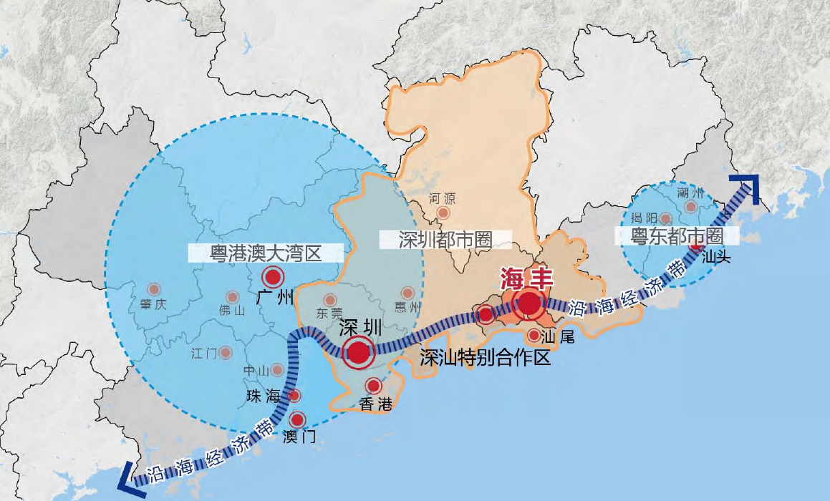

**图1 海丰县区位示意图**

“十三五”期间，海丰县坚持以习近平新时代中国特色社会主义思想为指导，深入贯彻习近平总书记对广东重要讲话和重要指示精神，认真落实市委、市政府和县委、县政府的工作部署，只争朝夕，奋勇前进，坚持“创新、协调、绿色、开放、共享”新发展理念，坚持稳中求进工作总基调，坚定践行新发展理念，全力推动高质量发展，全县经济发展取得新成效，社会事业稳步推进，城乡面貌焕然一新，人民生活显著改善，为全面建成小康社会奠定了坚实的基础。

“十三五”以来，海丰县经济运行总体平稳，多项经济指标总量和增幅居全市前列。2020年，全县实现地区生产总值349.8亿元，比上年增长5.1%，“十三五”期间年均增长7.2%。全年累计完成农林牧渔业总产值66.1亿元，比上年增长5.2%。全部工业增加值133.8亿元，比上年增长3.5%；规模以上工业增加值59.2亿元，增长4.3%。其中，第一产业增加值38.6亿元，增长4.2%，对GDP增长的贡献率为8.4%；第二产业增加值157.2亿元，增长5.5%，对GDP增长的贡献率为51.0%；第三产业增加值154亿元，增长4.8%，对GDP增长的贡献率为40.6%。三次产业结构从“十三五”初期的12.1： 47.6：40.3调整为11.0：45.0：44.0。

2020年年末全县户籍人口77.9万人。全年全社会固定资产投资比上年增长15.0%。全年地方一般预算收入10.6亿元，其中，税收收入7.5亿元；财政一般预算支出60.9亿元。全年社会商品零售总额144亿元。全年全县居民人均可支配收入28506元，按居住地分，城镇居民人均可支配收入33807元，增长8.0%；农村居民人均可支配收入19258元，增长10.3%。

**表1 “十三五”期间海丰县主要社会经济发展指标一览表**

| **年份** | **地区生产总值（亿元）** | **人均地区生产总值（元）** | **常住人口**  **（万人）** | **农林牧渔业总产值（亿元）** | **人均可支配收入（元）** |
| --- | --- | --- | --- | --- | --- |
| 2015 | 270.5 | 33943 | 73.50 | 56.26 | 19086 |
| 2016 | 295.1 | 37035 | 73.52 | 60.72 | 20428 |
| 2017 | 292.3 | 39752 | 73.55 | 51.82 | 22029 |
| 2018 | 313.8 | 42662 | 73.57 | 55.43 | 23870 |
| 2019 | 336.8 | 45749 | 73.65 | 61.83 | 26247 |
| 2020 | 349.8 | 47477 | 73.69 | 66.10 | 28506 |

注：资料来源于《汕尾统计年鉴（2021年）》，2020年海丰国民经济和社会发展统计公报。

**图2 “十三五”期间海丰县地区生产总值及增长速度示意图**

**图3 “十三五”期间海丰县地区三次产业结构图**

2020年在汕尾市所辖的1区2县1市中，海丰县经济发展保持良好态势，各项基础数据处于中上水平，其中，全年地区生产总值为349.77亿元，排名第三；人均地区生产总值为47477元，排名第二，仅次于汕尾市城区；常住人口73.69万人，排名第二；农林牧渔业总产值65.01亿元，排名第二；工业总产值319.01亿元，排名第三。

**表2 2020年海丰县及周边县（市、区）主要社会经济发展指标一览表**

| **县（市、区）** | **地区生产总值（亿元）** | **人均地区生产总值（元）** | **常住人口**  **（万人）** | **农林牧渔业总产值（亿元）** | **工业总产值（亿元）** |
| --- | --- | --- | --- | --- | --- |
| 城区 | 320.25 | 70843 | 39.44 | 51.05 | 420.66 |
| 陆丰市 | 364.71 | 29383 | 121.96 | 119.93 | 360.83 |
| **海丰县** | **349.77** | **47477** | **73.69** | **65.01** | **319.01** |
| 陆河县 | 89.09 | 35785 | 24.85 | 25.47 | 79.54 |

注：资料来源于《汕尾统计年鉴（2021年）》。

**图4 2020年海丰县及周边县（市、区）地区生产总值示意图**

“十三五”以来，海丰县经济运行总体平稳，地区生产总值以及人均生产总值在汕尾各县（市、区）中排名前列，在广东省122个县（市、区）中位列第63，处于中游水平。但“十三五”期间生产总值增速逐年放缓，产业结构有待进一步优化，未来区域经济增长仍有较大提升空间。“十四五”期间需要紧紧抓住粤港澳大湾区建设重大机遇，积极发挥海丰县在“东承西接”中的区位优势，全力推动重大项目建设，向西全面接轨深圳，切实承接好大湾区、先行区辐射效应，实现海丰与“双区”协同一体发展；向东全面对接汕头、携手汕潮揭，不断增创发展新优势、拓展发展新空间，努力建成全市“东承西接”先行县，奋力实现高质量发展。

第二节 交通发展成就

“十三五”期间，海丰县交通发展紧紧围绕“立足当前、着眼长远，深化改革、创新驱动，统筹兼顾、协调融合，问题导向、项目支撑，远近结合、合理引导”的总体要求，坚持“规划引领，适度超前，重点突出，统筹建设”的基本原则，全力推进综合交通基础设施建设，不断增强运输保障能力，切实加强交通行业治理，初步形成了以铁路、高速公路为主骨架，普通国省干线为重要支撑，农村公路为脉络的综合交通运输体系，为加快海丰县高质量发展提供了有力支撑。

**1.交通基础设施建设全面推进**

**（1）公路网广度与深度持续提升**

“十三五”期间，海丰县全力加强公路建设，基本形成了以沈海高速、潮惠高速、兴汕高速为主骨架，以国道G235、G236、G324及省道S240、S241、S510等普通国省干线为重要支撑，以农村公路为脉络的层次分明、布局合理、衔接顺畅的公路网络体系。

截至2020年，海丰县全县公路总里程达到1585.87公里（不含深汕合作区），公里网密度为120.50公里/百平方公里。按技术等级划分，高速公路里程达到81.67公里，占比5.15%；二级及以上公路达到291.45公里，占比18.37%。全县基本消除等外公路，且高等级公路占比显著提升。按行政等级划分，全县干线公路（国省道）里程达到266.47公里，占比16.80%；农村公路（县乡村道）总里程1319.40公里，占比83.20%。县公路网的广度和深度较“十三五”初期得到了较大提升。

**表3 2020年海丰县公路里程一览表（单位：公里）**

| **公路等级** | | **高速**  **公路** | **一级**  **公路** | **二级**  **公路** | **三级**  **公路** | **四级**  **公路** | **合计** | **占总里程比例** |
| --- | --- | --- | --- | --- | --- | --- | --- | --- |
| 干线公路 | 国道 | 67.33 | 25.27 | 55.03 | 14.92 | 1.69 | 164.25 | **10.35%** |
| 省道 | 14.34 | 0.000 | 27.21 | 36.87 | 23.80 | 102.22 | **6.45%** |
| 农村公路 | 县道 | 0 | 9.91 | 30.32 | 46.49 | 5.59 | 92.32 | **5.82%** |
| 乡道 | 0 | 5.19 | 48.56 | 119.99 | 456.33 | 630.08 | **39.73%** |
| 村道 | 0 | 0.000 | 8.28 | 28.13 | 560.60 | 597.01 | **37.65%** |
| **合计** | | **81.67** | **40.36** | **169.42** | **246.40** | **1048.02** | **1585.87** | **100.00%** |
| **占总里程比例** | | **5.15%** | **2.54%** | **10.68%** | **15.54%** | **66.08%** | **100.00%** | **-** |

注：资料来源于海丰县交通运输局。

**图5 2020年海丰县公路技术等级占比示意图**

**图6 2020年海丰县公路行政等级占比示意图**

**高速公路建设初具规模。**“十三五”期间，海丰县积极推进高速公路建设，潮惠高速、兴汕高速（一期）建成通车，有效加强了海丰与揭西、陆河等周边地市的快速联系，进一步完善了粤东地区的高速公路网络。河惠汕高速公路已完成前期规划工作，兴汕高速（二期）工程正在加快推进，目前已完成全面交地工作，项目建设各项工作进展顺利。

|  |
| --- |
| **专栏一：“十三五”时期高速公路重点建设项目** |
| **潮惠高速：**潮惠高速公路是广东高速路网规划“四横”的重要组成部分，起于潮州市古巷镇，终于惠东大岭镇与惠莞高速公路惠州段相接，总长243.558公里。同步建设潮州连接线3.551公里、潮汕机场进场路连接线9.576公里。潮惠高速公路海丰段建设工程全长42公里，设计速度100公里/小时，采用双向六车道高速公路设计标准，途经平东、公平、海城3个镇，于2016年12月28日正式建成通车。    该项目建成后，加强了海丰与周边县市的连通，提高了出行便捷度，为海丰构建现代化综合交通运输体系打下基础。同时，项目有利于海丰县融入深汕合作区、承接珠三角区域的产业转移，从而进一步带动区域社会经济发展。  **兴汕高速（一期）：**兴汕高速海丰至红海湾开发区段一期工程项目是广东省高速公路网规划（2020-2035年）“三纵”梅州平远至汕尾红海湾高速公路的重要组成部分，路线总体呈南北走向，起点位于汕尾市海丰县平东镇接甬莞高速公路（潮惠高速路段），经潭西镇连接沈海高速公路（深汕高速路段），终点位于海丰县赤坑镇。项目全长21.84公里，经过海丰县长度约14.9公里，设计时速100公里/小时，采用双向四车道高速公路设计标准，共设置互通立交4处、服务区1处。项目于2020年6月18日建成通车。  汕尾再添高速！兴汕高速西湖互通立交右幅贯通，预计2020通车  项目建成通车后，海丰县东部部分乡镇告别了无高速公路的历史，从汕尾市区到梅州可省40分钟车程。同时，该项目作为贯穿海陆丰革命老区东部南北的交通大动脉，与东西向的潮惠高速、深汕高速连接成网，对于完善路网结构、促进粤东北地区全面振兴发展具有深远的影响。 |

**普通国省道网络持续优化。**“十三五”期间，海丰县不断推进普通国省道提质改造，完成实施S242线经黄羌至陆河新田公路海丰段、海丰县南三环路至联安镇坡平村柏油路建设工程；推进莲花大道项目累计完成工程量约24957万元，现已全面建成通车；积极推进G324线海丰县城至梅陇段改扩建，2020年12月开始动工建设，截至目前，已累计完成总投资的28%；积极推进G324线海丰可塘至县城段的改扩建，已完成工程可行性报告编制上报审批等前期工作；积极推进G228线海丰梅陇至后门段、G235线南坑至公平镇段、G235线海丰县公平镇过境段、G235线海丰县城至梅陇段、G236线高谭岭至公平段、G236线海丰县城过境段等6个国省道升级改造项目的规划。全县普通国省干线公路网逐步完善，有效连通了县域内重点产业、旅游节点，干线公路服务效能有效提升。

**四好农村公路建设量质并举。**“十三五”期间，海丰县按照省委省政府、市委市政府关于乡村振兴战略部署，加大资金投入力度，量质并举，全力推进四好农村公路建设，助力乡村振兴发展，打赢脱贫攻坚战。至2020年底，全县农村公路里程达到1319.40公里，完成建设资金投入6648.71万元，完成通行政村的道路100%硬底化，实现具备通行条件的行政村100%通客车。目前海丰县正在实施“四好农村路”决胜攻坚建设项目共计75.434公里，将进一步形成与高速公路、国省干线有效连接，覆盖全县、乡、建制村及一定人口规模自然村的互联互通的农村公路网络。

**（2）轨道交通建设稳步推进**

“十三五”期间，海丰主动响应国省重大战略，积极融入“双区”驱动和全省“一核一带一区”区域发展格局，积极配合推进高速铁路建设，全力推进广汕高铁、汕汕高铁等高铁项目前期工作。项目建成后将有助于海丰提升对外通道能力，提升百姓出行品质，缩短与大湾区的时空距离，积极融入“珠三角”“汕潮揭”一小时经济圈。

**（3）干线公路安防水平大幅提升**

“十三五”期间，海丰县陆续完成G228线、G235线、G236线、S241线4条干线公路的5个公路安全生命防护工程的建设，完成治理里程共计54.862公里；同时完成大液二桥、大钳西桥、青年水库桥、鹤田桥、尚仁家桥、长桥二桥6座危桥的改造工作，保障了农村公路沿线居民的出行安全，方便了沿线乡镇等地经济往来，对于完善区域公路运输网及促进农村经济发展具有重要意义。

**2.交通运输服务水平日益提升**

**公路货运能力不断增强。**“十三五”期间，海丰县客货运输结构持续优化。受新冠疫情影响，2020年客运量332万人，同比下降29.36%，旅客周转量25540万人公里，同比下降5.07%；货运量888万吨，同比增长19.19%；货物周转量92132万吨公里，同比增长4.83%，公路货运能力保持稳定正增长。

**落实农村客车“村村通”。**“十三五”期间，海丰县积极落实上级“村村通”的工作，成立建制村通客车核查工作小组并赴全县12个镇203个建制村，深入核实建制村通车、候车亭和招呼站设置、服务质量、安全运营等情况，实现具备通行条件的行政村100%通客车，为广大农村居民出行提供了更优质的条件。

**公共交通“科学化”发展。**“十三五”期间，海丰县新规划了公交线路11条，预设6条延长线辐射到重点镇，新增公交站点84个，线路总里程128.27公里。规划建设公交站点（候车亭、临时站牌）412个。其中，利用现有272个公交站点，新增建设公交站点140个。

**新能源运输“绿色化”发展。**“十三五”期间，海丰县不断加快交通行业推广新能源应用工作，目前全县燃油类公共汽车和出租车已全面完成更新换代，拥有新能源出租车58辆，新能源公交车300辆，新能源汽车停保场2个，充电桩105个。

交通信息建设“智慧化”发展。“十三五”期间，完成县城公交车红海通100%全覆盖，实现了微信支付等电子支付方式，以及智能报站功能，方便了乘客的出行需要。

**3.交通行业治理体系逐步完善**

**行业监督管理水平显著提升。**五年来，海丰县相关部门持续排查治理全县“两客一危”企业、客运站场和维修企业安全隐患和上级安全生产部署落实情况，主要检查客运站场安全管理机构设置、站场封闭式管理和“三不进站、六不出站”、进（出）站口、旅客安检、车辆安检等岗位人员在位履职、消防设施配备、旅客实名制售票、车辆回场必检记录等情况；检查道路运输企业车辆动态监控系统安装、运行、值班、预警提示、违章处理情况；检查危货运输车辆、驾驶人、押运员资质和检测、证照及安全设施设备等情况；落实35户一、二、三类机动车维修企业签订了《2020年度海丰县机动车维修行业安全生产责任书》；累计检查持证驾培机构60余次，责令整改12宗，查处非法招生点5家并取缔了其中4家，查处、取缔非法教练场1次，向深汕合作区移交2家驾校，整改外观标识不规范教学车辆27辆，清退非法教练车出场27辆，查扣非法车辆32辆。

**治超执法工作卓有成效。**“十三五”时期，为加强治超工作力度，整顿货运行业乱象问题，维护货运行业市场健康发展，县交通运输局执法队伍大力开展打击超限超载违法行为和整顿货运乱象专项行动，2020年在国道324线可塘埔上公路养护中心设置治超卸货场并投入使用，同时联合交警部门启动联合治超执法工作，采取流动执法巡查与设点设岗定点检查与结合的方式，充分发挥科技治超执法手段，严厉打击道路货运车辆超限超载、非法改装等违法违章行为。与交警部门联合查处超限超载货车565宗，有效打击货运车辆超限超载现象，取得良好的整治效果。

**交通运输行政审批服务不断加强。**“十三五”期间，行业行政审批服务水平不断提升，群众、企业办理相关业务效率大大提高。五年间，海丰县交通运输主管部门办理行政许可和行政服务事项共计7574件。其中新增许可612件，配发道路运输证2436件；公路工程施工许可2件；公路路政许可1件；机动车维修经营备案209件；换证、转出、注销、车辆年审等业务1264件，办理普货车辆网上年审1301件、客运车辆网上年审663件，办结率100%。新增县内客运班线12条，新增客运车辆69部，货运公司18家，驾校2家。

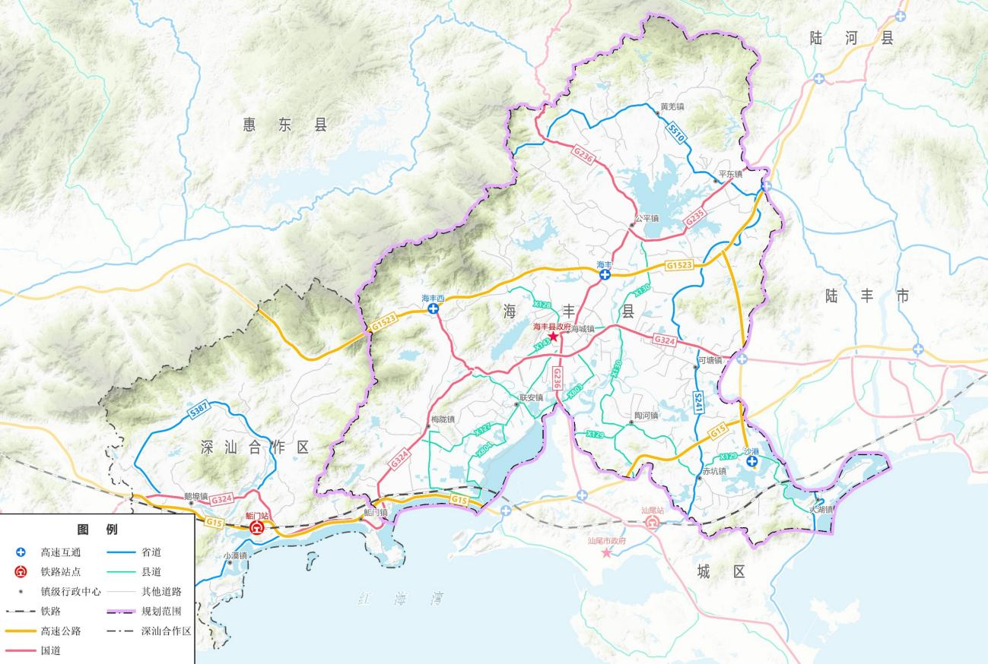

**图7 海丰县综合交通运输发展现状示意图**

第三节 主要存在问题

“十三五”时期，海丰县综合交通运输体系发展总体成效显著，但仍存在着交通基础设施相对薄弱、运输服务水平发展不充分等问题，与新时期建设交通强国、交通强省，以及打造成为“沿海经济带靓丽明珠排头兵”的目标相比，尚存在一定差距，交通领域的支撑和引领作用有待进一步加强。

**1.公路运输为主导，综合交通运输体系有待构建**

海丰县综合交通运输体系尚未完全成形，综合交通基础设施仍处于加速成网阶段， 综合交通运输体系有待加强。至“十三五”末，海丰县境内铁路运营里程为21.9公里，铁路密度为1.71公里/百平方公里，低于全市1.96公里/百平方公里的平均水平。目前海丰县县域内尚无航空基础设施，航空出行主要依托周边城市机场，中长距离出行较为不便，难以满足群众民航出行需求。铁路、航空发展滞后影响了海丰县运输结构调整及多式联运发展步伐。

**2.高等级公路占比低，路网结构有待优化**

至“十三五”末，海丰县公路网密度为120.50公里/百平方公里，低于全市125.17公里/百平方公里以及全省124.72公里/百平方公里的平均路网密度，公路网络仍待进一步加密。从路网技术等级结构来看，高等级公路占比依然偏低，目前海丰县公路网中二级及以上公路占比为18.37%，低于广东省二级及以上公路19.00%的占比。国省干线的升级改造推进较慢，仍有14.92%的国道为三级公路，23.80%的省道为四级公路。农村公路仍需进一步提质增效，提升技术等级和铺装水平。从路网布局结构来看，现状对外运输大通道布局不充分，县域西部的梅陇镇、联安镇等镇区是衔接周边地市的薄弱环节，缺少南北向快速通道。现状干线路网通达深度欠缺，应进一步强化与乡村旅游区与重要产业点的衔接。

**3.货运物流基础薄弱，配套设施建设亟待加强**

目前海丰县货运物流基础仍较为薄弱，物流枢纽站场、物流园区、仓储等物流基础设施建设相对滞后，物流标准化和信息化水平低，导致物流成本重、效率低。货运物流企业整体竞争力不强，大多数物流园区、物流配送中心等物流运作基础设施大部分还处在规划起步阶段，大部分企业以“小、散、差”存在，体量偏小未成规模，运输装备标准化、组织化和专业化总体不高。运输方式主要以公路运输为主，但却缺少强有力的综合物流枢纽作为支撑，配套设施与高速通道的联系不够紧密。

**4.城乡客运发展滞后，运输服务水平有待提升**

海丰县现状客运服务有效供给能力不足，运输方式较为单一，主要依托公路运输，难以满足多层次的客运需求。城乡客运发展不平衡，线路通达深度、覆盖水平不足，各乡镇的公交换乘站、首末站等基础设施明显不足。农村客运与城市公交发展不够协调，也导致一定程度上的衔接不畅，客运服务无法惠及各个乡镇。随着城市规模扩张，乡镇居民对高质量出行的需求也愈发强烈。

**5.交通行业支持保障体系仍需健全，信息化水平有待提高**

海丰县交通运输行业现代化治理体系尚未健全，信息化发展水平滞后，管理机制配置不够完善，尚未建立综合性交通信息化管理平台以及电子政务系统，在交通运行态势评估、交通运行动态监测、交通应急调度指挥、交通数据分析决策和交通信息服务管理方面缺乏快捷方便的信息化手段，一定程度上制约了海丰交通发展。同时，行业精细化管理水平、执法水平和执法队伍整体素质仍需进一步拔高。

第二章 发展形势及需求

第一节 发展形势

**1.强化“双区”引领，要求海丰加快交通基础设施建设**

抓住粤港澳大湾区以及深圳中国特色社会主义先行示范区的历史机遇，主动对接双区，尤其是深港、广佛、珠澳三大核心组团，主动参与谋划与实施一批交通基础设施建设项目，全面提升交通基础设施的对外连通能力，完善内联外畅的交通大动脉。同时，海丰县可通过加强高铁、高速、国省干道、机场等重大基础设施的建设，助力国内大循环为主体，国内国际双循环相互促进的新发展格局。

**2.落实交通强国，要求海丰完善综合立体交通网络**

《交通强国建设纲要》指出，未来要基本形成现代化综合交通体系，拥有发达的快速网、完善的干线网、广泛的基础网，城乡区域交通协调发展达到新高度。经济要发展，交通须先行，为了更好地适应经济发展新格局，服务好重大战略的部署落实，海丰亟需在交通运输领域加强全局谋划，积极对接上层规划，从快速网、干线网、基础网以及农村公路多层次加强海丰中心城区、乡镇之间的协调发展，提高城市组团与城乡之间的可达性，构建完善的内通外联综合交通运输网络，进一步提高交通网络的通达深度和覆盖广度。

**3.振兴革命老区，要求海丰打造高效综合运输通道**

海陆丰作为全国唯一临海的革命老区，应该积极发展自身特殊的区位优势，积极参与“一带一路”中海上丝绸之路建设。海丰需要加快构建外联内通的交通运输大通道，大力推进铁路建设、加速建设区域高速公路网、优化提升国省道，实现与珠三角、粤东北地区通道快捷联通，成为支撑沿海经济带发展的重要保证。加强与粤港澳大湾区、海峡西岸经济区的联动发展，加大引资引智引技力度，大力发展国际商贸物流，打造革命老区参与“一带一路”建设示范区。

**4.对接深汕合作区，要求海丰主动落实交通协同发展要求**

2019年，深汕特别合作区发布《深汕特别合作区高质量发展三年行动计划（2019-2021年）》，提出到2021年建成粤东沿海经济带新中心、深圳自主创新拓展区、现代化国际性滨海智慧新城。深汕特别合作区作为深圳飞地，为汕尾的发展提供了重要机遇。而海丰作为汕尾毗邻深汕合作区的重要节点城市，要紧紧抓住历史机遇，充分发挥区位优势，主动融入深汕合作区，提升交通网络的协同发展水平。

**5.支撑乡村振兴，要求海丰加速提升运输服务品质**

《国家乡村振兴战略规划（2018-2022年）》指出要改善农村交通物流设施条件，以示范县为载体全面推进“四好农村路”建设；深化农村公路管理养护体制改革，健全管理养护长效机制，完善安全防护设施，保障农村地区基本出行条件。为全面推进乡村振兴，促进乡村经济发展，打造美丽乡村，亟需完善农村交通基础设施网与全面推进“四好农村路”的建设，争做“四好农村路”的建设示范县。着力优化全县交通网络结构，积极推动农村交通基础设施建设，加强县、镇、村之间的通达能力，坚持建管并重、养运同抓，有效提升交通治理新能力，切实保障交通物流运输通畅，提升运输服务质量。

**6.保证顺畅出行，要求海丰发展绿色交通出行系统**

随着海丰人口持续增加、经济状况逐渐增强、城市结构不断更新，人们对出行的需求快速增长的同时，人们对出行的要求也日益提升。为保证顺畅的出行体验，需要改变海丰的出行结构，转变交通发展模式，提高交通出行效率。大力发展公共交通，推进接驳换乘配套设施的建设，提高公交安全运营服务水平，落实公交场站和路权优先，为广大群众提供快捷、安全、方便、舒适的公交服务。

**7.引领创新发展，要求海丰推动智慧交通设施建设**

随着5G、大数据、车联网、云计算、人工智能等新技术的诞生，交通行业也迎来了一波产业变革。新时代的产业融合，加快了交通系统智能化、无人化、共享化的发展趋势。海丰县应紧跟交通行业发展潮流，抓住国家“新基建”机遇，积极推进智慧交通设施的建设，着力关注大数据、新能源、新材料等新兴科技，提升全县交通管理智慧化水平，打造数字化、网络化、绿色化、智能化的交通运输网络。

第二节 阶段特征

“十四五”期是加快推进交通强国建设的起步期，是进入新时代化解交通运输发展主要矛盾、推动交通运输高质量发展的换挡期，是统筹综合交通运输体系存量与增量、优化结构、融合发展的提质期。人民群众对运输多样化、高品质、高效率的要求更高，交通基础设施建设仍将保持一定规模。

总体而言，“十四五”期海丰县交通运输应按照高质量发展的要求，补短板、优结构、提品质、促发展，加快构建高效运转的综合立体交通运输网络，全力打造高品质公路网，积极配合铁路等重大项目的落地实施，加强综合交通枢纽集疏运体系建设，注重智能交通、绿色交通及平安交通的深入发展，进一步提升交通运输行业治理水平，全面推动海丰县综合交通运输体系的提档升级。

第三节 发展需求

**1.客运需求特征**

**（1）居民出行总量提升、出行结构转变**

基于对经济人口稳步增长、新型城镇化进程加快以及居民消费能力快速提高的判断，海丰县客运总量将呈现进一步增长态势。随着海丰红色旅游资源的不断开发，居民出行结构目的也将多元化，旅游、休闲出行占比将持续提高。

**（2）与周边城市联系进一步加强**

随着深汕合作区发展的不断推进，海丰县与周边地区的快速通勤需求将不断提高。海丰地处汕尾市融入大湾区的前沿位置，区位优势明显，生态旅游资源富集，周边城市节假日旅游、自驾车出行等将会出现快速增长。

**（3）客运服务趋向于“高品质、优体验”**

随着社会发展，居民出行服务要求更趋向于便捷、舒适、安全、均等，主要体现为需要更加高频高发的城乡客运和更加便捷舒适的轨道交通，并强调快速准时、多方式衔接、零距离换乘等。客运服务不仅要继续提高公共服务均等化水平，提升居民出行效率，更要注重出行过程中的居民的体验感、幸福感。

**2.货运需求特征**

**（1）货运规模持续扩张**

随着融湾步伐加快以及深汕经济合作区的深入构建，将加速海丰承接“双区”产业转移和升级，运输强度和需求层次将持续发生变化，所需运输货物的总量和运输频率也将不断增多，货运规模将进一步扩张。

**（2）货运物流趋向于“高效率、低成本”**

根据有关研究，从“十四五”到2030年前后，我国大宗散货运量达到峰值，货运量增速下降，货运需求由高速增长进入一个长期的平稳增长期。未来单位GDP货运强度虽有所降低，货运总需求仍将持续增加。提高物流效率、降低物流成本成为全社会的价值追求，多式联运发展需求明显增加，货运一体化水平将成为衡量物流效率的重要标志。

**3.客货运量需求预测**

结合2015-2020年海丰县客货运输量的发展趋势，并根据对未来内外发展形势及客货运输需求特征的判断，采用弹性系数法、趋势外推法等多种方法进行分析，预测得到海丰县“十四五”期间客货运量需求。

未来海丰县客货运量仍呈现稳步增长态势，公路客货运输量依然占主导地位。随着铁路、港口等基础设施的不断完善，运输结构的深入调整，公路客运量将部分向铁路转移，增速较“十三五”时期有所放缓；公路货运量将小部分向水路转移，并保持平稳增速。受新冠疫情影响，海丰县2020年的客运量均出现了大幅下降，为准确预测“十四五”的客货运需求，本报告选取2019年作为预测基年。根据预测，至“十四五”末，海丰县公路客运量为581万人，年均增速3.5%；公路货运量为1649万吨，年均增速9.4%。

**表4 海丰县“十四五”客货运输量需求预测**

|  |  |  |  |  |
| --- | --- | --- | --- | --- |
| **指标** | **客运量** | **客运周转量** | **货运量** | **货运周转量** |
| **公路** | **公路** | **公路** | **公路** |
| 单位 | 万人 | 万人公里 | 万吨 | 万吨公里 |
| 2019年 | 473 | 45858 | 962 | 115975 |
| 2025年 | 581 | 55721 | 1649 | 195575 |
| 年均增速 | 3.5% | 3.3% | 9.4% | 9.1% |

第三章 发展思路及目标

第一节 指导思想

以习近平新时代中国特色社会主义思想为指导，全面贯彻党的十九大、二十大和十九届二中、三中、四中、五中全会精神，深入贯彻习近平总书记在广东考察时的重要讲话和重要指示精神，统筹推进“五位一体”总体布局，协调推进“四个全面”战略布局，坚持以人民为中心，坚持新发展理念，坚持稳中求进工作总基调。以深化供给侧结构性改革为主线，以加快构建现代综合交通运输体系为核心，紧紧围绕交通强国建设总体要求，统筹各种交通方式发展，完善交通基础设施布局，提升运输服务和行业治理水平，为海丰建设“双区”产业转移重要承接地、拓展区，奋进全国“百强县”，建设沿海经济带靓丽明珠排头兵贡献交通力量。

第二节 发展原则

**1.强化服务支撑**

紧紧围绕党中央、国务院和省委、省政府重大决策部署，适度超前规划建设，服务“一带一路”、粤港澳大湾区建设等重大战略落地实施，建设人民满意交通，更好发挥交通运输的先行引领和支撑保障作用，服务海丰县高质量发展。

**2.突出融合发展**

强化各种运输方式间、城市间及城乡间交通运输综合化、一体化发展。推进交通运输与空间布局、文化旅游、商贸流通等融合发展。坚持开放发展，推进海丰与周边城市的基础设施互联互通和一体化发展。

**3.注重提质增效**

对标高质量发展要求，着力提高综合交通网络效率、降低物流成本，注重做优增量、挖潜存量，推动海丰县交通运输发展实现从高投入、高速度向高质量、高效益转变。

**4.坚持安全绿色**

提升交通基础设施网络的安全性和可靠性，提高应对自然灾害、突发事件保障能力。深入贯彻生态文明理念，把节能减排、保护环境和集约利用资源落实到交通运输各个环节，建设绿色循环低碳交通运输体系，促进交通运输发展与自然和谐共生。

**5.深化科技创新**

坚持把创新作为引领发展的第一动力，推动交通发展由依靠传统的要素驱动向更加注重创新驱动转变，强化科技创新赋能，加速交通基础设施网、运输服务网与信息网络融合发展，提升海丰县交通运输行业整体的数字化、智能化水平。

第三节 发展目标

**1.总体目标**

到2025年，基本建成“内畅外联、服务可靠、绿色智能、安全高效”的现代综合交通运输体系。交通基础设施衔接高效、能力充分、结构合理；城乡客运一体化水平、物流组织集约化水平进一步提高；交通应急保障能力和绿色交通、智慧交通支撑能力显著提升；行业治理能力和行政执法水平明显改善。打造辐射粤东地区的物流枢纽中心，全力支撑海丰建设成为“全国百强县”、“双区”产业转移重要承接地、拓展区和沿海经济带靓丽明珠排头兵。

**2.具体目标**

**铁路：**配合推进广汕高铁、汕汕高铁等高铁建设；配合推进汕梅高铁、龙汕铁路前期工作，远期争取在龙汕铁路与汕梅高铁交汇处设置枢纽站点。“十四五”末县域铁路总里程达到54公里，铁路密度达到4.1公里/百平方公里。

**公路：**构建互联互通“高速公路快速网”，形成“五横三纵”高快速路网布局，“十四五”末高速公路总里程达到100公里；构建高质高效“国省道干线网”，推进国、省道主干线优化改造，加快海丰县域内国道一级公路建设，计划新改建国省干线140公里，普通国道一级及以上占比达到60%，二级及以上占比达到100%，普通省道三级及以上占比达到90%；构建覆盖广泛“农村公路基础网”，加快推进通建制村道路“单改双”等农村公路提档升级改造，改善农村公路与国省道主干道的连接，稳步扩大农村公路网络覆盖程度，农村公路里程突破1500公里，建制村通硬化路率达到100%。公路网密度达到128公里/百平方公里。

**港航：**配合推进海丰港区建设，完善连接港区交通基础设施。

**航空：**根据上位规划，配合落实汕尾机场布局选址。

**公共交通：**构建“1+6+N ” 县域公交网体系，“1”为一个县城中心全覆盖，“6”为六条延长线辐射重点镇，“N”为N条线路兼顾其他镇；升级站点设施，设置站点207个，其中普通站点137个，换乘站点70个。

近期形成11条线路为主的城镇公交线网，线路总里程128公里，覆盖道路里程88公里，县城中心300米公交覆盖率86%，500米公交覆盖率100%。

**物流运输：**打造“1+1+2”物流运输体系，即1个物流基地，1个物流中心，2个配送中心。城乡物流一体化服务不断完善，城市配送、农村物流更加高效有序，县、镇、村三级物流服务站点覆盖率达到100%。

**表5 海丰县“十四五”综合交通运输体系发展目标一览表**

|  |  |  |  |
| --- | --- | --- | --- |
| **主要指标** | **单位** | **2020年** | **2025年** |
|
|
| **铁路运营里程** | 公里 | 22 | 54 |
| 其中：高速铁路运营里程 | 公里 | 0 | 32 |
| **铁路网密度** | 公里/百平方公里 | 1.7 | 4.1 |
| **公路通车里程** | 公里 | 1586 | 1686 |
| 其中：高速公路通车里程 | 公里 | 82 | 100 |
| **公路网密度** | 公里/百平方公里 | 120.5 | 128 |
| **普通国道一级及以上比例** | % | 56 | 60 |
| **普通国道二级及以上比例** | % | 90 | 100 |
| **普通省道三级及以上比例** | % | 77 | 90 |
| **建制村通客车比例** | % | 100 | 100 |
| **县、镇、村物流网点覆盖率** | % | 100、100、80 | 100、100、100 |

第四章 建设高质量基础设施体系

第一节 建设高效互联的综合交通网络

**1.轨道建设**

**完善区域铁路网布局。**“十四五”期间，积极推进广州至汕尾铁路、汕头至汕尾铁路建设，配合推进龙川至汕尾铁路、汕尾至梅州铁路、深汕城际东延线前期工作，助力完善区域高速铁路网布局。远期争取在龙汕铁路与汕梅高铁交汇处设置枢纽站点，全面提升海丰县客货运输能力，聚合城市客货资源，进一步缩短海丰与粤港澳大湾区、潮汕揭都市圈核心城市的时空距离，推动海丰高质量融入“双区”。到2025年，全县新增高速铁路里程32公里，铁路总里程达到54公里。

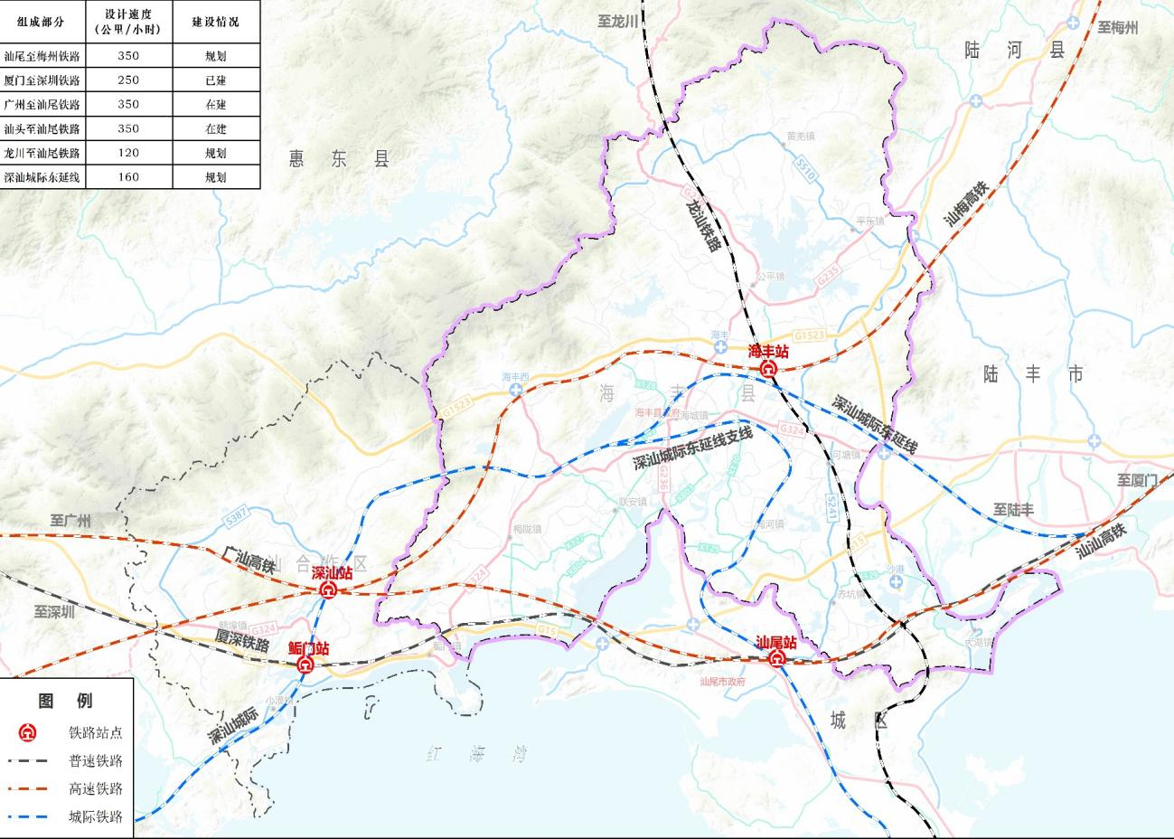

**图8 海丰县轨道交通系统规划图**

|  |
| --- |
| **专栏三：“十四五”时期重点建设项目（轨道）** |
| **广汕高铁：**广汕铁路新建线路总长206.2公里，设计时速为350公里/小时。自广州新塘站引出，经过广州增城、惠州、深汕特别合作区，终点接入厦深铁路汕尾站。广汕高铁深汕站将设在深汕合作区赤石镇，建成通车后，海丰到广州全程将从过去的2个多小时缩减至40分钟左右。  **汕汕高铁：**汕汕高速铁路起于广梅汕铁路汕头站，经汕头市、揭阳市、汕尾市（陆丰市、海丰县、东涌镇），终于厦深铁路汕尾站。设计时速为350公里/小时。项目建成后将形成粤东地区通往粤港澳大湾区核心区的全新高铁通道，对于带动海丰县快速融入“双区”具有重要意义。 |

**2.公路建设**

建立以“高速公路快速网、国省道干线网、农村公路基础网”构成的“三张公路网”，对内构建引导城镇布局、旅游发展、产业发展，协调生态环境的高品质交通网络，实现县域主要节点快速畅通连接；对外全面融入区域发展格局，充分衔接周边地市，助力海丰与深汕合作区同城化发展，打造“双区”产业转移重要承接地、拓展区。到“十四五”期末，基本形成内畅外联的公路网络格局，为海丰建成全国新型城市化示范县提供有力支撑。

**（1）高快速路**

**促进高快速路互联互通。**“十四五”期间，积极推进甬莞与沈海高速公路海丰联络线、潮惠高速海城互通及服务区等建设项目，配合推进沈海高速海丰段改扩建工程、兴宁至汕尾高速公路海丰至红海湾段等建设项目，填补海丰县西部镇区南北向对外大通道的空白，构建海丰高速公路环线，实现高速网络全域覆盖。到2025年，全县高速公路总里程突破100公里。

积极推动海丰至赤石(高铁站)一级公路海丰段建设工程、海丰县城北五环（海丰城东至梅陇段）公路建设工程、融深快线等项目建设，完善对接深汕合作区的快速路网配套，拉近与大湾区核心城市的距离，加快海丰融湾步伐。远期形成“五横三纵”高快速路网布局。

**表6 海丰县“五横三纵”高快速路网布局一览表**

|  |  |  |  |  |
| --- | --- | --- | --- | --- |
| **布局** | **组成部分** | **设计速度**  **（公里/小时）** | **车道数** | **建设情况** |
| 纵一 | 兴汕高速 | 100 | 4 | 在建 |
| 纵二 | 珠东快速支线 | 80 | 6 | 规划 |
| 纵三 | 甬莞与沈海高速公路海丰联络线 | 100 | 4 | 规划 |
| 横一 | 潮惠高速 | 100 | 6 | 已建 |
| 横二 | 融深快线-三环路-G324 | 80 | 6 | 规划 |
| 横三 | 赤梅快速路-南五环快速路 | 80 | 6/4 | 规划 |
| 横四 | 沈海高速 | 100/120 | 4/8 | 改扩建 |
| 横五 | 珠东快速 | 80 | 6 | 规划 |

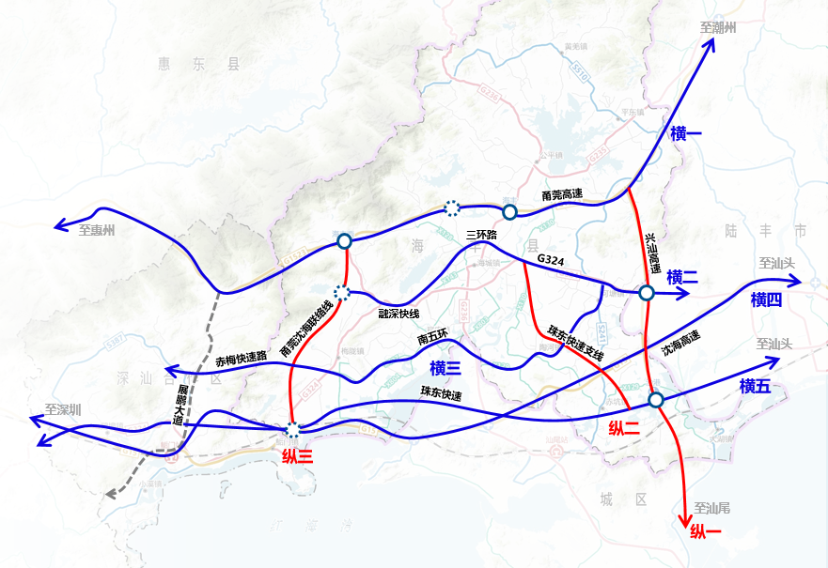

**图9 海丰县“五横三纵”高快速路网布局图**

**表7 海丰县“十四五”重大交通基础设施建设项目表（高快速路）**

|  |  |  |  |  |
| --- | --- | --- | --- | --- |
| **序号** | **项目名称** | **建设规模**  **（公里）** | **十四五投资**  **（亿元）** | **总投资**  **（亿元）** |
|  | **高快速路（共7项）** |  | **4.30** | **121.71** |
| 1 | 甬莞与沈海高速公路海丰联络线 | 18.00 | 1.00 | 26.40 |
| 2 | 潮惠高速海城互通及服务区 | - | 3.00 | 3.00 |
| 3 | 海丰至赤石（高铁站）一级公路海丰段建设工程（赤梅快速路） | 10.52 | 0.05 | 20.15 |
| 4 | 海丰县城北五环（海丰城东至梅陇段）公路建设工程（融湾大道） | 25.00 | 0.05 | 19.36 |
| 5 | 海丰县南五环建设工程项目 | 36.40 | 0.10 | 28.80 |
| 6 | 融深快线 | 8.5 | 0.05 | 15.00 |
| 7 | 北三环快速化改造工程 | 11 | 0.05 | 9.00 |

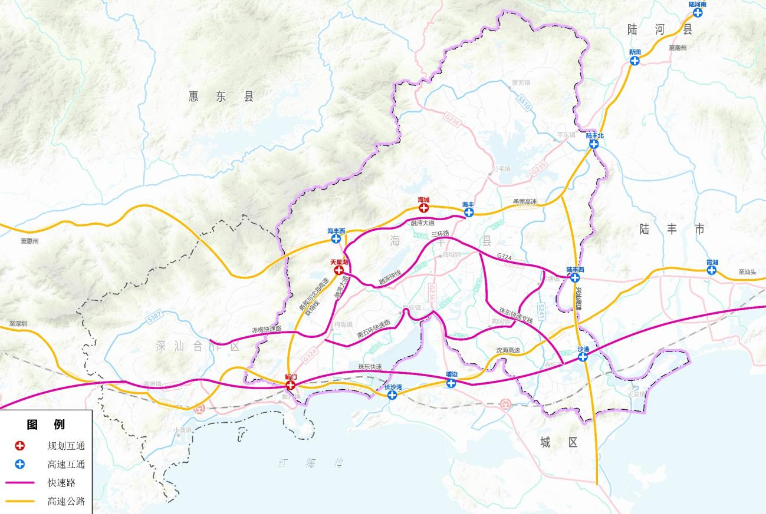

**图10 海丰县高快速路系统规划图**

|  |
| --- |
| **专栏四：“十四五”时期重点建设项目（高快速路）** |
| **甬莞与沈海高速海丰联络线：**甬莞与沈海高速海丰联络线起于潮惠高速海丰西互通处，经海丰北部，终于梅陇农场与深汕高速互联互通，里程约18公里，设计速度100公里/小时，全线采用双向四车道高速公路标准。项目预计于2025年开工建设，2030年建成通车，建成后将成为潮惠高速与深汕高速的联络线，提高路网运行的可靠度，快速连通珠三角地区和北上河源等地区，对海丰县融入“双区”发展具有重要作用，争取该联络线纳入高速公路网规划并推动实施。  **潮惠高速海城互通及服务区：**潮惠高速公路（海丰段）海城互通立交项目位于海丰与海丰西互通之间，立交间距分别为10.3公里、7.2公里，连接莲花山大道，是莲花山镇上下潮惠高速出入口。新增服务区选址位于坑口（海丰到塘尾互通之间），与西边莲花山服务区间距35.4公里，与东边陆河服务区间距20.6公里。新增服务区高速主线拼宽路段1.7公里，匝道全长约2.0公里，场区占地面积约200亩。 |

**（2）国省干线**

**加快国省干线升级改造。**“十四五”期间，应围绕国省道难点、堵点、瓶颈路段、低等级路段等薄弱环节，稳步推进国省干线提质改造，打造覆盖广泛、衔接顺畅、行驶安全、服务优质的“国省道干线网”，增强国省干线运输保障功能。重点实施国道G228路面升级改造工程、国道G236线海丰县公平镇至东园村段改建工程、国道G324线海丰县城至梅陇段改建工程等国省干线建设项目；力争在“十四五”末开工建设国道G235线海丰县公平镇过境段改建工程、国道G235线南坑至公平镇段改造工程等项目。随城市化进程加快，远期谋划G235南延，疏解南北向过境交通，充分释放县城道路交通资源，形成更加集约高效的国省干线系统。

**表8 海丰县“十四五”重大交通基础设施建设项目表（国省干线）**

|  |  |  |  |  |
| --- | --- | --- | --- | --- |
| **序号** | **项目名称** | **建设规模**  **（公里）** | **十四五投资**  **（亿元）** | **总投资**  **（亿元）** |
|  | **国省干线（共11项）** | **152.91** | **33.33** | **97.43** |
| 1 | 国道G228路面升级改造工程 | 20.00 | 1.00 | 1.00 |
| 2 | 国道G235线海丰县公平镇过境段改建工程 | 8.06 | 0.05 | 6.30 |
| 3 | 国道G235线南坑至公平镇段改造工程 | 16.30 | 0.05 | 7.50 |
| 4 | 国道G236线海丰县公平镇至东园村段改建工程 | 6.00 | 1.91 | 2.95 |
| 5 | 国道G236线海丰县高潭岭至公平段改建工程 | 16.00 | 0.05 | 13.14 |
| 6 | 国道G236线海丰县城过境段改建工程 | 6.00 | 0.05 | 8.24 |
| 7 | 广东省汕尾市海丰可塘至深汕合作区基础设施建设项目 | 37.55 | 22.39 | 27.09 |
| 8 | 省道S241线海丰县可塘至海丰东互通段改造工程 | 8.00 | 2.00 | 7.20 |
| 9 | 省道S510线黄羌至平东段改造工程 | 35.00 | 1.00 | 17.50 |
| 10 | 海丰县南三环海丽大道互通工程 | - | 4.53 | 4.53 |
| 11 | 海丰县莲花山与北三环交叉口改造工程 | - | 0.30 | 1.98 |

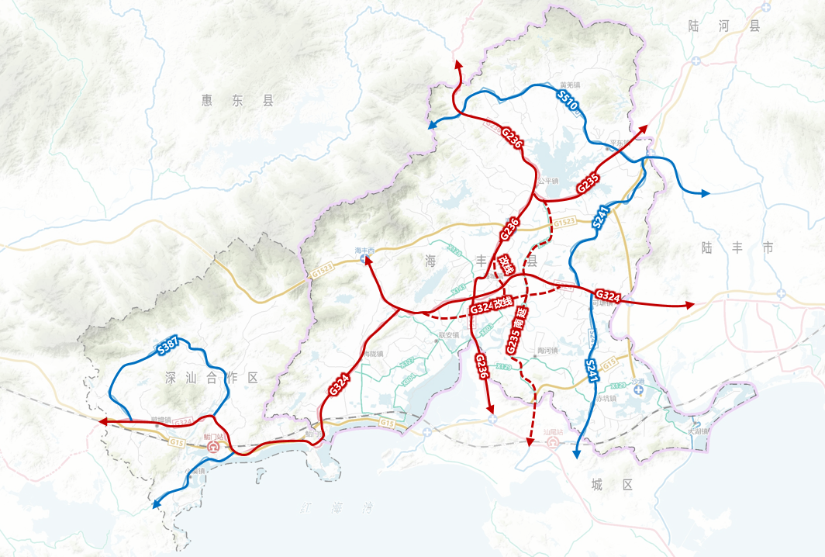

**图11 海丰县国省干线系统规划图**

**（3）农村公路**

**推进四好农村公路建设。**“十四五”期间，做好农村公路统筹规划，加强农村运输基础设施建设，提升农村公路服务能力，重点落实四个方面建设任务：一是加快县道网的提档升级，建设里程约53公里；二是推进建制村双车道公路建设，建设里程约84公里；三是实现衔接普通国省道的农村公路单改双，建设里程约48公里；四是对交通量较大的乡、村道进行提质改造，建设里程约3公里（项目详情见附表2~5）。稳步扩大农村公路网络覆盖程度，构建覆盖广泛“农村公路基础网”，推动“四好农村路”高质量发展。到2025年，实现农村公路与国省干线公路以及城市道路的有效对接互通；实现农村公路零危桥，确保农村公路更加畅通、安全、舒适、美丽。

**表9 海丰县“十四五”重大交通基础设施建设项目表（四好农村公路）**

|  |  |  |  |  |
| --- | --- | --- | --- | --- |
| **序号** | **项目名称** | **建设规模**  **（公里）** | **十四五投资**  **（亿元）** | **总投资**  **（亿元）** |
|  | **四好农村公路（共32项）** | **512.5** | **21.90** | **39.07** |
| 1 | 县道X127线升级改造项目 | 6.5 | 0.20 | 0.20 |
| 2 | 县道X129线升级改造项目 | 32.59 | 0.98 | 0.98 |
| 3 | 县道X130线升级改造项目 | 9.74 | 0.29 | 0.29 |
| 4 | 县道X804线梅陇至梅尖升级改造项目 | 10.93 | 0.33 | 0.33 |
| 5 | 海丰县通建制村双车道公路建设项目 | 101 | 1.63 | 1.63 |
| 6 | 海丰县衔接高速公路的农村公路四升三项目 | 15 | 0.27 | 0.33 |
| 7 | 海丰县衔接普通国省道的农村公路单改双项目 | 120 | 1.92 | 1.92 |
| 8 | 海丰县人居整治村委通自然村村道硬底化项目 | 24.5 | 0.20 | 0.20 |
| 9 | 海丰县道山至大液桥公路建设项目 | 11 | 0.50 | 0.50 |
| 10 | 海丰县新北村至城区东涌海丰段建设项目 | 18 | 0.53 | 0.98 |
| 11 | 海丰县罗山至潭西公路建设项目 | 19 | 0.63 | 0.73 |
| 12 | 潮惠出口连接线至广泰元农业科技 | 3 | 0.05 | 0.05 |
| 13 | 梅陇中路至梅陇农场路段 | 1 | 0.03 | 0.03 |
| 14 | 后围徐村道（东一村至后围齐） | 0.5 | 0.02 | 0.02 |
| 15 | 东风路口至潮惠出口连接线 | 6.1 | 0.12 | 0.12 |
| 16 | 海丰县梅陇农场梅联公路及国道G324线至农场主干线道路升级工程 | 18 | 0.13 | 0.25 |
| 17 | 省道S335线（双墩）至陆丰西南（海丰段）公路工程二期工程 | 7.97 | 0.17 | 0.17 |
| 18 | 平东镇“平龙小镇”道路建设工程 | 14.9 | 3.97 | 3.97 |
| 19 | 海城镇万中村委万中至夏村公路建设工程 | 2.77 | 0.04 | 0.04 |
| 20 | 优冲村至梅陇农场沿海路 | 9.5 | 2.00 | 2.00 |
| 21 | 海丰县陶河至可塘公路建设工程 | 0.27 | 0.88 | 0.88 |
| 22 | 黄羌林场49团团部旧址连接公路升级改造工程 | 2.2 | 0.01 | 0.01 |
| 23 | 黄羌林场富足园坑尾公路建设工程 | 2.4 | 0.03 | 0.03 |
| 24 | 黄羌林场环场公路 | 21 | 0.34 | 0.34 |
| 25 | 山脚村、石牌社区通海路 | 7.5 | 0.03 | 0.03 |
| 26 | 省道S242线（双新）经黄羌至陆河新田海丰段工程（二期）综合改造 | 21.38 | 0.11 | 0.11 |
| 27 | 可塘镇竹头桥改扩建暨全镇农村路桥治理工作 | - | 0.80 | 0.80 |
| 28 | 国道G236线平新村委至富城酒店路面升级改造工程 | 1.4 | 0.40 | 0.40 |
| 29 | 省道S335线公平英豪桥至跃进桥升级改造工程 | 1 | 0.30 | 0.30 |
| 30 | 海丰县附城镇笏口村笏口一路路面扩宽工程及笏口三路建设工程 | 1.2 | 0.04 | 0.04 |
| 31 | 海丰县城北四环黄江北桥建设工程 | 2.20 | 4.90 | 4.90 |
| 32 | 海丰县城东圆墩村至陶河金锡村公路建设工程 | 19.50 | 0.05 | 16.50 |

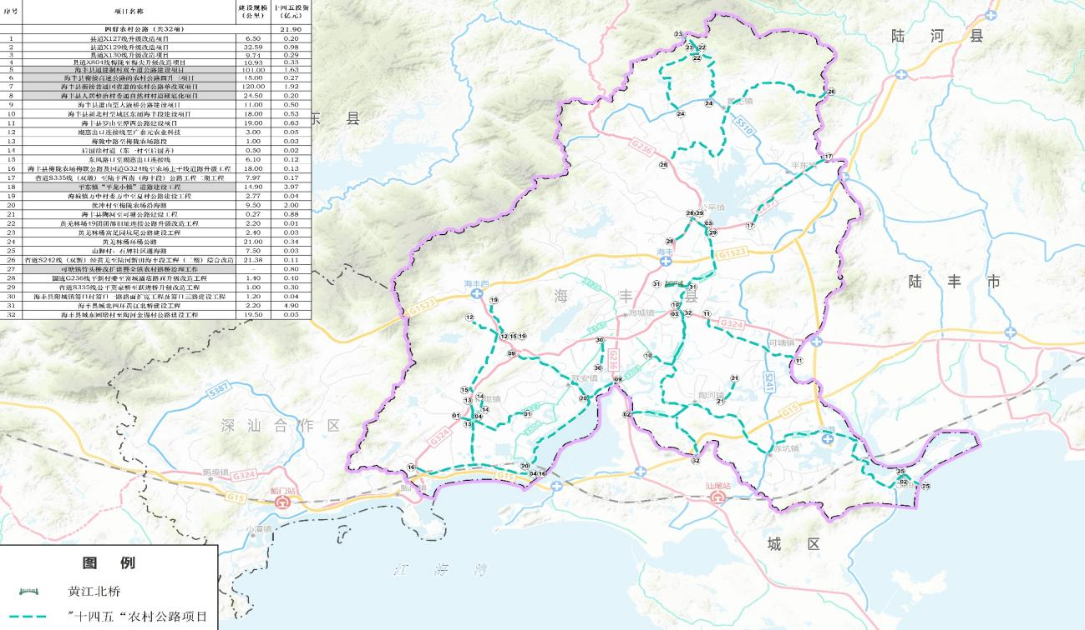

**图12 海丰县“十四五”规划农村公路项目示意图**

**大力发展乡村旅游路。**以国省道旅游干线为主干，农村公路为次、支线，把“四好农村路”建设成为“旅游路”“产业路”“致富路”，全面提升旅游路网通达深度，增强旅游景区的便捷性、直达性，强化各旅游区之间的沟通联系，为打赢脱贫攻坚战与服务乡村振兴战略提供有力的交通运输支撑，打造海丰红色旅游新名片。

|  |
| --- |
| **专栏五：海丰县旅游公路规划** |
| **（1）核心思路：**  依托铁路、高等级公路等构建“快进”交通网络，提高海丰旅游的通达性和便捷性，实现游客远距离快速进出。建设满足“食住行游购娱”旅游体验的“游”交通网络，建设旅游风景道，结合沿线景观风貌和旅游资源，打造具有通达、游憩、体验、运动、文化、研学等复合功能的主题廊道，并根据需求增设自行车道、步道等慢行设施，整体构建“快进慢旅”的旅游交通网络，为加快全域旅游发展提供强有力的交通支撑。  **（2）旅游公路规划：**  疏通交通毛细血管，完善公路路网建设，提升美化G324与G236两大主交通干线；加快莲花大道的拓宽升级，打造海丰最美的旅游大道，同时对海银公路进行优化，强化大莲花山旅游区的交通联系；提升X126、S335，加强公平镇、平东镇、黄羌镇、黄羌林场等海丰东北地区的交通联系；提升S241、X129，加强可塘镇、赤坑镇、大湖镇等海丰东南地区的交通联系；提升X127、325乡道与梅场公路，加强联安镇、梅陇镇、梅陇农场等海丰西南地区的交通联系。推进农村公路硬底化的建设及旅游交通标识牌设置。在主要的旅游公路两旁进行林相改造，增设停车场、驿站及观景台等设施。  将海丽大道(S242)、莲花大道(X128)、海银公路、377乡道、梅场公路、X129(大湖镇段)、X126进行道路提升优化，打造为旅游公路，提升与大莲花山旅游区、鹿境清新水乡旅游区等景区间的通达度。  **（3）旅游公共交通组织：**  强化交通枢纽的集散作用，于汕尾高铁站、鲘门高铁站以及汕尾市其他区县主要汽车客运站，设立海丰旅游专线巴士、自驾车租赁点及旅游服务咨询点，在节假日增加往返班次，为游客提供购买景区门票、预订住宿、租车等一体化服务，实现区域交通枢纽中心-海丰县城-景区的快速直达。增加农村客运线路班次和站场，便盖全域，实现重点景区、镇场及农村的无缝衔接。配套旅游专线、景区直通车、摆渡车、自行车等工具，串联县城至各个重要旅游景区、景区至景区，解决最后一公里出行问题。 |

**3.公路养护**

**深化公路管理养护。**有序推进实施县、乡、村三级“路长制”，实现“县道县管、乡道乡管、村道村管”的分级管理体制。加强公路养护管理，为民众提供安全、畅通、美化的交通出行环境，大力推进危旧桥隐患整治，加速公路扩容提质、养护管理。“十四五”期间，推进落实国道G228线雷公田路段边坡整治、G236线灾毁重建工程、海丰县危桥改造、整治修复工程、海丰县联安镇乡道Y302线圆优段公路损坏抢修复工程，不断完善及养护道路交通基础设施，推进“建养一体”，打造美丽、畅通、安全的公路出行体验，同时为提升海丰运输服务质量做好基础准备。

**表10 海丰县“十四五”重大交通基础设施建设项目表（公路安全提升及危旧桥改造）**

|  |  |  |  |  |
| --- | --- | --- | --- | --- |
| **序号** | **项目名称** | **建设规模** | **十四五投资**  **（亿元）** | **总投资**  **（亿元）** |
|  | **公路安全提升及危旧桥改造（共3项）** | - | 0.75 | 1.23 |
| 1 | 国道G228线雷公田路段边坡整治、G236线灾毁重建工程 | - | 0.18 | 0.18 |
| 2 | 海丰县危桥改造、整治修复工程 | 66座 | 0.56 | 1.05 |
| 3 | 海丰县联安镇乡道Y302线圆优段公路损坏抢修复工程 | 1.3公里 | 0.01 | 0.01 |

第二节 建设无缝衔接的综合交通枢纽

**1.机场建设**

**配合推进汕尾机场布局谋划。**根据《汕尾市国土空间规划（2020-2035年）》，规划汕尾机场于海丰东侧，初步选址规模约305公顷。“十四五”期间，积极配合上级部门推进汕尾机场谋划，加快机场选址工作，提前完善机场周边交通基础设施，规划地方道路与机场的衔接。未来结合汕梅高铁线位规划海丰站与汕尾机场组成空铁联运枢纽，助力海丰打造成为辐射粤东地区的物流中心。

|  |
| --- |
| **专栏六：汕尾机场** |
| 汕尾机场为4C级支线机场。开通航程为800~1500公里的国内航线，连通北京、上海、广州、武汉、长沙、成都等地区，已被列入《全国民用运输机场布局规划（2025年）》，是展望至2030年的三十八个机场之一，对打造粤东地区航空运输枢纽，推动汕尾市融入粤港澳大湾区核心城市“一小时经济圈”具有重要意义。 |

**2.港口建设**

**联动区域港航布局。**“十四五”期间，配合汕尾市完成海丰县小漠港区规划建设，并提前谋划联接港区的交通基础设施，完善港口集疏运体系，提升港口服务水平，推动海丰与深圳都市圈核心港口对接，深化港产联动、海陆联动，加速引导产业集聚，带动海洋经济发展，将海丰打造成为汕尾全面对接深圳都市圈的桥头堡。

**3.客运站场建设**

**打造全域覆盖的客运枢纽体系。**“十四五”期间，围绕客运“便捷换乘、衔接顺畅”的目标，大力推进客运站场建设，构建多层级的客运枢纽体系。实现综合客运站场镇区全覆盖，满足各乡镇居民的日常出行需求，提高城乡出行公平性；同时，落实好新的海丰县公交专项规划，加快县城和农村公交站点（候车亭、临时站牌）建设步伐，提升交通运输整体效率和服务水平；其次，加强多功能的乡镇客运站-旅游集散中心建设，增加旅游客运线路的站场和班次，覆盖全域，实现重点景区、镇场和农村的无缝衔接，助力海丰打响红色旅游名片。

**4.货运站场建设**

**构建衔接顺畅的货运枢纽体系。**围绕货运“无缝衔接”目标，结合产业布局、城乡规划和物流需求，统筹公路货运枢纽布局，进一步加强与产业集聚区等的有效对接，并鼓励传统货运场站向物流园区转型升级，构建衔接顺畅的货运枢纽体系。“十四五”期间，大力推进海丰县高速口物流综合服务站场建设，依托对外大通道加快海丰物流行业高质量发展。推动实施国道G324东西侧两个过境综合服务区建设，服务过境客货交通，提升海丰交通品质。

**表11 海丰县“十四五”重大交通基础设施建设项目表（客货运枢纽及物流）**

|  |  |  |  |  |
| --- | --- | --- | --- | --- |
| **序号** | **项目名称** | **建设规模** | **十四五投资**  **（亿元）** | **总投资**  **（亿元）** |
|  | **客货运枢纽及物流（共3项）** | 2900亩 | 3.20 | 10.90 |
| 1 | 海丰县高速口物流综合服务站场 | 2300亩 | 3.00 | 6.90 |
| 2 | 海丰县过境综合服务区（东片） | 300亩 | 0.10 | 2.00 |
| 3 | 海丰县过境综合服务区（西片） | 300亩 | 0.10 | 2.00 |

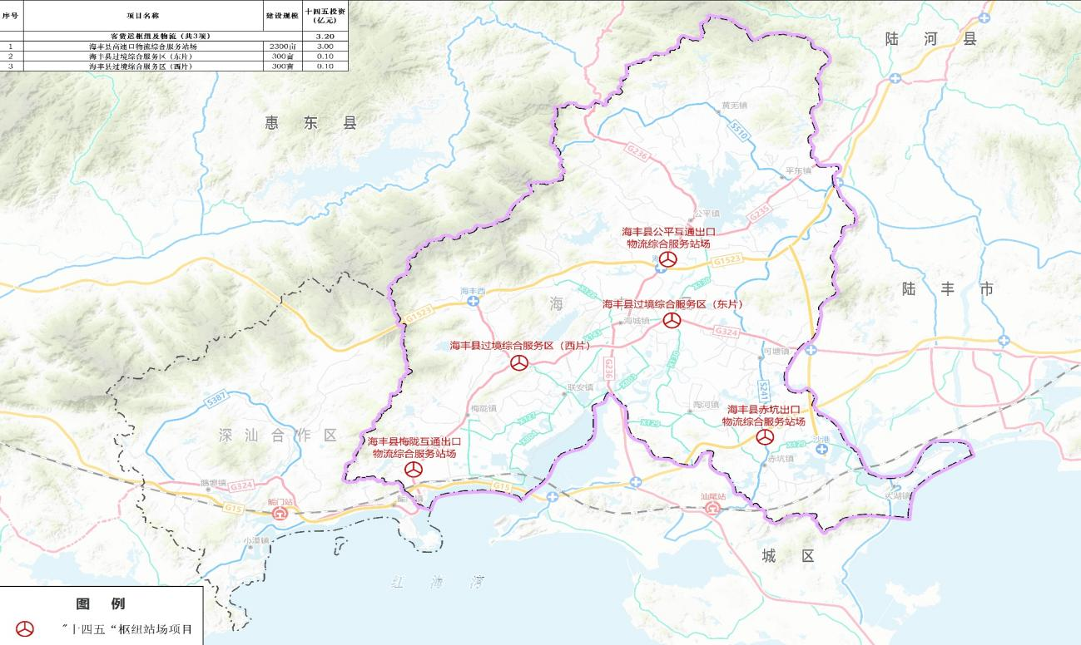

**图13 海丰县“十四五”规划枢纽站场项目示意图**

**5.停车场建设**

**打造布局科学的停车设施系统。**以适度满足基本停车需求、从严控制出行停车需求为根本，分区、分类控制停车位总量供给规模，从土地供给、产业化发展等方面着手，高效优化存量、精准扩大增量，优化停车配建标准、强化停车用地控制，建立规模适当、布局科学、动静平衡、高效有序的停车设施系统，逐步缓解停车供需矛盾，形成与海丰县城市发展特征相协调、公交优先战略相适应的可持续、产业化停车模式，促进海丰县停车资源高效利用与有序发展。“十四五”期间，重点结合国道G324东西片两个过境综合服务区，建设配套公共停车场，服务过境车辆，缓解周边地区停车压力，提升交通运行效率。

**表12 海丰县国道G324过境综合服务区配套停车场建设标准**

|  |  |  |  |  |
| --- | --- | --- | --- | --- |
| **序号** | **项目名称** | **建设规模** | **建设形式** | **泊位数** |
|  | **过境综合服务区配套停车场（共2项）** | 16000㎡ | - | 400 |
| 1 | 海丰县过境综合服务区配套停车场（东片） | 8000㎡ | 新建 | 200 |
| 2 | 海丰县过境综合服务区配套停车场（西片） | 8000㎡ | 新建 | 200 |

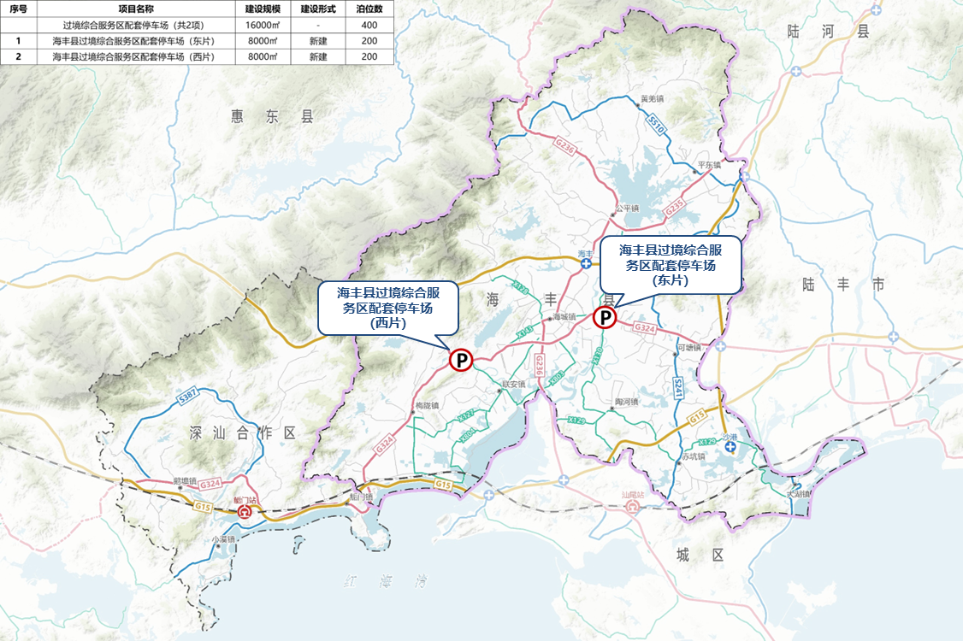

**图14 海丰县国道G324过境综合服务区配套停车场示意图**

第五章 打造高品质运输服务体系

第一节 打造集约高效的现代物流体系

**1.完善物流节点布局，引领全县物流发展**

推动海丰物流节点建设，打造“1+1+2”的物流节点布局，即一个物流基地、一个物流中心、两个配送中心，强化与枢纽、铁路、高等级公路等之间的连接，加快赤坑物流基地、海丰县物流中心、公平镇配送中心、深汕合作区拓展区配送中心的建设，分层次提供物流服务。形成衔接省内，覆盖全市，深入全县的物流服务体系，积极参与到大湾区、粤东、闽西、赣南等地区的物流合作，同时注重市域内主要城镇、产业园的物资集散服务与城乡物流配送服务。

**表13 海丰县物流节点布局一览表**

| **物流节点** | | **位置** | **面积**  **（公顷）** | **功能定位** |
| --- | --- | --- | --- | --- |
| **类型** | **名称** |
| 物流基地 | 赤坑物流基地 | 龙汕铁路赤坑站及兴汕高速出入口周边 | 150 | 与汕尾新港开展铁港联运，以油气、能源、矿石等大宗散杂货物流服务为主要职能，兼顾保税物流（无水港）、物流加工、区域期货交易平台的交割服务、集装箱储运等功能，结合商贸物流，以“互联网+”为导向积极打造区域大宗商品交易平台 |
| 物流中心 | 海丰县物流中心 | 海丰县城 | 90 | 服务于海丰县城、周边城镇及海丰产业转移工业园、生态科技城等的综合服务型物流中心 |
| 配送中心 | 深汕合作区拓展区配送中心 | 海丰县梅陇镇 | 35 | 服务于深汕合作区、梅陇镇及其周边城乡地区的综合型配送中心 |
| 公平镇配送中心 | 海丰县公平镇 | 5 | 服务于公平镇（包括公平产业集聚区）及其周边城镇的综合型配送中心 |

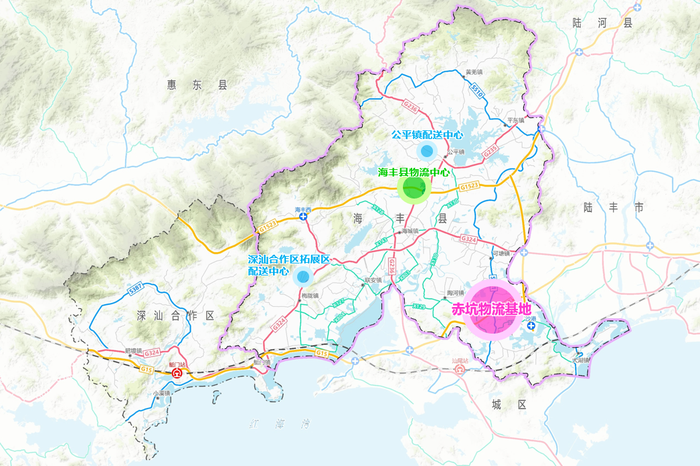

**图15 海丰县“1+1+2”物流节点规划布局示意图**

**2.提高城乡物流服务能力**

深化“交邮结合”，推进“快递进村”，加快农村物流建设，完善县、乡、村三级物流节点体系。支持快递、邮政深入合作，共同打造物流集散中心，共建共用，共享运力，实现物流功能叠加。探索与农村客运的合作模式，利用已有的客运场站、超市等因地制宜地开展“多站合一”物流服务，保障农村物流“最后一公里”的实现，推动农产品的“上行”与城市工业产品的“下行”。支持发展农村电商，借助网络销售平台，增强农村物流服务的供给，并培养优势电商企业，设立电商服务站，提高农村物流服务的直接通达和覆盖能力。

第二节 打造覆盖广泛的公共交通体系

**1.完善公共交通服务网络**

“十四五”期间，加速构筑完善的新型城镇化公共交通体系，在已开通汕尾火车站公交线路的基础上，争取开通鲘门站公交线路。整合县城公交与乡镇客运线路资源，加强公交线路与县城中心各重要组团的衔接，实现对城区的全覆盖，对重点镇的辐射，对乡村的连接，并最终形成“1+6+N”的公交网络体系。整合重复线路，缩短班次时间间隔，增加发车频次，提高载客运输效率，根据民众的实际需求，推进公交专用道的建设，打造以人为本、公交优先的公共交通出行环境。推进实施海丰县公交专项规划，加快县城和农村公交站点（候车亭、临时站牌）建设步伐，指导相关公交公司进一步优化公交线路，逐步完善城乡公交客运网络。

|  |
| --- |
| **专栏七：海丰县公交专项规划** |
| **一、规划目标**  构建与海丰县城发展相适应，全面覆盖县城中心，辐射周边重点镇区，兼顾其他一般镇区的三级公交网络体系，实现县城中心50公里范围内均等化公交服务，打造安全、高效、便捷的公交服务体系。  **二、规划方案**  本次海丰县公交规划，在充分掌握海丰县现状公交运行状况的背景下，结合县城土地开发及城市发展状况，通过线网提升、站点升级，构建“1+6+N”的县域公交网络体系，其中“1”为一个县城中心全覆盖，“6”为六条延长线辐射重点镇，“N”为N条线路兼顾其他镇；升级站点设施，设置站点207个，其中普通站点137个，换乘站点70个；新增站点87个，合并及取消现状站点37个。  （一）近期规划形成11条线路为主的城镇公交线网，实现县城中心全覆盖，线路总里程达128公里，覆盖道路里程88.08公里，重复系数1.42，300米公交覆盖率86%，500米公交覆盖率100%。  （二）中远期形成6条延长线辐射重点镇。  （三）远期形成考虑县城周边重点镇与其他镇及乡村之间出行需求，形成各乡镇公交连接线。 |

**2.提高公交枢纽站服务水平**

利用已有的乡镇客运站与农村客运候车亭进行功能调整，实现对城市公共交通的开放共享，保证公交场站的供给。推进海丰县一镇一站综合客运车场建设项目，增强县内镇间的联系，做到综合客运枢纽覆盖到每一个镇，具备条件的建制村通客车比例达到100%。加强公交客运枢纽与其他交通方式的衔接，保障乘客换乘舒适度，并解决“最后一公里”问题。增加站点无障碍设施的建设，满足伤残人士等特殊人群的出行需求，加强配套设施服务。加快公交站台智慧化建设，利用“互联网+交通”技术，实现车辆与平台的互通互联，为站点提供信息预报，提高民众出行的便捷与舒适体验。

**表14 海丰县“十四五”重大交通基础设施建设项目表（公共交通）**

|  |  |  |  |  |
| --- | --- | --- | --- | --- |
| **序号** | **项目名称** | **建设规模** | **十四五投资**  **（亿元）** | **总投资**  **（亿元）** |
|  | **公共交通（共1项）** |  |  |  |
| 1 | 海丰县一镇一站综合客运车场建设项目 | - | 5.00 | 5.00 |

第六章 构建高标准支持保障体系

第一节 发展先进可靠的现代治理体系

**1.深化行业体制改革**

坚持法治引领，完善综合交通法规体系。交通法治体系方面，围绕交通运输工作规范化、程序化、法治化的目标，健全完善综合交通运输法规制度体系、重大行政决策机制，行政执法行为规范体系；交通运输管理体制改革方面，进一步理顺交通运输管理体制，切实加大政府职能转变，处理好政府和市场关系，推进重点领域改革。强化规划协同，实现“多规合一”、“多规融合”。

**2.提升执法服务能力**

建立健全学法制度，增强行政执法人员业务素质，进行系统性的法律法规知识培训，所有行政执法人员取得行政执法证后再上岗，进一步提高行政执法人员业务水平。强化窗口管理，提高服务意识，在行政服务中心政务大厅设立交通服务窗口，为群众和企业提供更规范有序、方便高效的服务环境。简化办事程序，加快推进“互联网+政务服务”建设，实现交通运输政务服务“一网通办”，进一步提高办事效率。

**3.夯实党风行风建设**

强化职责职能，深入推进机关效能建设和交通运输综合行政执法队伍建设，巩固群众路线教育和“不忘初心、牢记使命”活动成果，增强干部职工争先创优、廉洁自律意识，切实解决“四风”及交通管理工作中的突出问题，全面提高自身素质和履职能力，建设敢担当、能负重、有作为的交通队伍，促进交通运输行业快速发展。

第二节 发展数字创新的智慧交通体系

**1.提高公众出行智能化服务水平**

坚持创新驱动，夯实信息化基础，以智能化推进交通运输的转型升级，促进行业治理水平不断提升。加快智慧公交系统建设，发展旅客联程运输，强化旅客联程运输公共信息服务，积极倡导“出行即服务”理念。推动“互联网+”便捷交通发展，鼓励和规范定制公交、智能停车、网约车等城市出行服务新业态发展。推动农村地区电子地图导航服务范围扩大，进一步向建制村和乡村道覆盖。加强各类出行服务信息的融合应用，利用城市公交调度系统数据、手机信令等数据，为群众出行路线安排、城市公交线网优化、运输企业运力有序投放等提供支撑。

“十四五”期间，重点推动海丰县域智慧停车系统建设，实现停车的动态监控，停车诱导，系统联动及信息化服务等。大力推进“互联网+行政执法”、信息化移动执法和非现场执法治超，积极探索执法全过程同步网络管理。

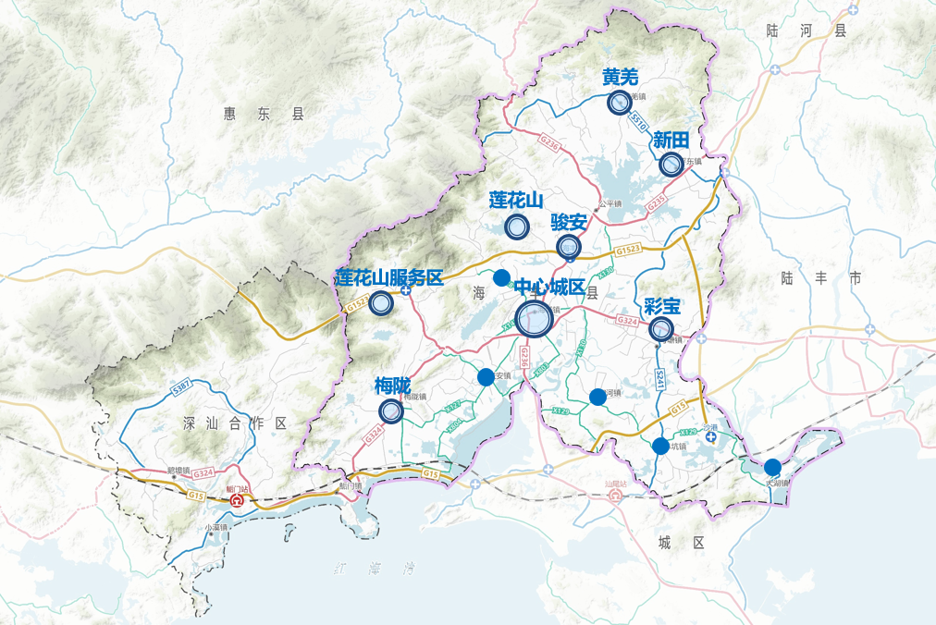

**图16 海丰县智慧停车系统布点示意图**

**2.提升行业管理信息化水平**

开发综合出行服务平台、综合交通协调调度与应急处置平台等系统，实现交通综合调控、运行指挥、应急处置和信息发布等业务功能，并为政府部门、运营企业和社会公众提供信息服务。推进基于互联网的交通行政许可办理、综合执法、市场监管、安全应急处置等交通监管新模式向基层延伸。推进海丰县公路、铁路、邮政、城市公共交通等监管系统联网，加快推进交通、公安、环保、质监等部门数据交换和监管行动，实现各种运输方式的信息共享，不断提升交通行业管理信息化水准。

第三节 发展节能生态的绿色交通体系

**1.推动低碳出行和节能减排**

加强交通运输节能环保基础能力建设，强化车辆节能减排技术应用，加大新能源和清洁能源车辆在城市公交、出租汽车、城市配送、邮政快递等领域应用，新增或更新的公交、出租、物流配送等车辆中新能源汽车比例达到100%，并加快新能源配套设施建设。推进绿色交通宣传与文化建设，鼓励公众使用绿色出行方式，大力发展公共交通，积极倡导绿色发展、低碳出行，完善慢行设施建设。“十四五”期间，着力推动新能源公交车基本实现城乡100%全覆盖。

**2.强化生态保护和污染防治**

严抓生态保护，严控施工污染，优先采用低碳、环保、节能的新材料、新技术。强化工程施工粉尘综合防治，重点推进主要作业区的大型堆场防风抑尘设施的建设。提高继续利用或再利用废旧材料的比例，积极开展废旧路面、沥青等材料再生综合利用，扩大工业废料及建筑垃圾在交通基础设施建设中的无害化处理和综合利用。强化营运货车污染排放的源头管控，推广应用高效、节能、环保的车辆装备。

第七章 环境影响评价

环境保护是我国的一项基本国策，是社会经济发展的重要战略方针。交通建设对环境有一定的影响，近几年，交通运输发展过程中引起的环境问题受到越来越广泛的关注。根据《中华人民共和国环境影响评价法》、《关于加强公路规划和建设环境影响评价工作的通知》等法律法规及有关环境保护的文件要求，海丰县“十四五”综合交通运输规划将进一步贯彻生态优先、绿色发展的理念，充分考虑交通设施的综合利用，促进全市综合交通体系的可持续发展。

第一节 环境影响识别分析

“十四五”综合交通运输规划涉及铁路、公路、航空等多种类型交通方式，规划在实施过程中可能对环境产生一定影响，主要体现在资源利用、污染排放、生态格局等方面的影响。资源利用影响主要是项目的建设运营会占用一定的土地资源、矿产能源、自然岸线等。污染排放影响主要是项目的建设运营过程将产生废气、污水、噪音和固体废物等对局部区域环境质量产生的不利影响。生态格局影响主要是规划通道可能会对区域空间造成割裂。具体包括以下几个方面。

**地形地貌。**路网建设对地区地形、地貌的影响表现在对原来地形地貌的改变，特别是扩大水土流失和土地沙化的面积。地形地貌改变的直接原因是填方、挖方、弃土等操作改变了原有的自然生态环境。

**动物群。**交通建设对动物群的影响多种多样，包括由于交通建设而直接导致动物的迁徙、车辆交通公害（如光害、噪声、大气污染）直接或间接影响动物生存及因路线周围地区开发而造成的影响等。

**植物群。**基础设施建设对植物群影响也是多方面的，一是建设土石方工程直接导致植被的破坏；二是由于地表水系地下水位的变化，土壤、大气等生态条件的改变对植物产生影响。

**自然景观。**由于路网建设阻隔或抑制了景观，如新道路的路堤、噪声围栏、高架桥等结构可能会阻挡环境景观。

**大气污染。**在交通运输中，车辆排出的烟尘和有害气体，其数量、浓度和持续时间都超过大气的自然净化能力和允许标准，使人和其他生物都蒙受其害。

**水质污染。**由于人为原因，使某些有害物质进入水中，超过了水的自净能力，使水的组成发生变化，从而危害人和动植物的生存条件。

第二节 规划实施中环境影响评价

本规划与《广东省国土空间规划（2020—2035年）》、《广东省沿海经济带综合发展规划》、《汕尾市“三线一单”生态环境分区管控方案》以及在编的《汕尾市国土空间总体规划（2020-2035年）》、《海丰县国土空间总体规划（2020-2035年）》等相衔接协调，保障了经济社会环境协调发展。

本规划满足资源环境承载力要求，符合可持续发展理念，促进各种资源利用充分，满足“三区三线”、“三线一单”要求，从各种交通方式的规模、结构和布局等方面在规划前期开展管控，节约土地资源，提升资源综合利用。规划对各类建设项目的污染排放进行严格控制，减少对大气环境、水资源等影响。

第三节缓解不良影响的措施与建议

**1.注重生态保护**

合理设计项目线位走向、场站选址和施工方案，注重生态保护，尽量避让永久基本农田和生态环境较敏感区域，不突破“三区三线”及“三线一单”要求。根据规划涉及环境敏感区的不同保护要求，划定禁止穿越区域和限制穿越区域。对于受到较大影响的生态系统或重要生态功能区，提出针对性的生态恢复或生态修复方案；对于受规划实施影响后不可恢复或难于修复的生态系统和重要生态功能区，应提出生态补偿措施或生境替代方案。对于公路建设可能导致的水土流失、生境破坏、生态阻隔等问题，应提出针对性的对策措施；对于受影响的野生保护动物，应提出针对性的保护要求。

**2.强化污染控制**

大力推进节能环保新技术、新装备、新手段，全面推进清洁能源和新能源车船应用，提高能源资源使用效率，加速淘汰高耗能的老旧车船，减少环境污染。对于穿越敏感水体且可能导致污染风险的路段，应提出设置桥面径流收集系统、建设应急事故池等工程措施的建议。结合区域环境空气和声环境保护相关要求，确定合理的大气污染和噪声控制目标。针对规划实施后环境风险事故形势，结合区域事故应急体系的现状和规划，提出具有针对性、可操作性的环境风险防控措施。

**3.加强环境管控**

严格执行《中华人民共和国环境保护法》、《中华人民共和国环境影响评价法》、《建设项目环境保护条例》、《建设项目环境保护条例》、《广东省建设项目环境保护管理条例》，规划包含的建设项目按要求开展项目的环境影响评价工作，严把规划、土地、岸线和环保等准入制度，做好规划项目施工、运行阶段的环境监管。完善“资源—利用—环境”监管体制，规范和加强机构队伍建设，建立风险管控标准体系和技术体系。

第八章 投资匡算

“十四五”期间，海丰县计划推进交通基础设施建设共57项，其中高快速路建设项目7项、 普通干线公路 建设项目11项、四好农村路 建设项目32项、公路安全提升及危旧桥改造项目3项、 客货运枢纽及物流建设项目3项、公共交通 建设项目1项。项目涉及投资总额约251.34亿元，其中“十四五”期间投资总额约68.38亿元。

**表15 海丰县“十四五”交通建设项目汇总表**

|  |  |  |  |
| --- | --- | --- | --- |
| **重点建设内容** | **项目数量** | **十四五投资**  **（亿元）** | **总投资**  **（亿元）** |
|
|
| **一、公路建设项目** | **53** | **60.28** | **259.44** |
| （一）高快速路 | 7 | 4.30 | 121.71 |
| （二）普通干线公路 | 11 | 33.33 | 97.43 |
| （三）四好农村路 | 32 | 21.90 | 39.07 |
| （四）公路安全提升及危旧桥改造 | 3 | 0.75 | 1.23 |
| **二、客货运枢纽及物流建设项目** | **3** | **3.20** | **10.90** |
| **三、公共交通建设项目** | **1** | **5.00** | **5.00** |
| **合计** | **57** | **68.48** | **275.34** |

**图17 海丰县“十四五”交通建设项目数量示意图**

**图18 海丰县“十四五”交通建设项目数量占比示意图**

**图19 海丰县交通建设项目“十四五”期间投资总额示意图**

**图20 海丰县交通建设项目“十四五”期间投资总额占比示意图**

第九章 保障措施

第一节 加强组织领导协调

“十四五”时期，是建设高质量现代化综合交通运输体系的关键时期，交通重大项目建设任务更多、难度更大，需要相关部门给予更大的支持，各有关部门要加强沟通配合，建立重大交通项目建设协调会商制度，及时研究协调重大项目前期工作中涉及土地、选址、环保、资金等方面的突出问题，按年度分解明确各有关部门的目标任务，确保规划确定的各项目标和任务有序推进。要紧密结合发展实际，细化落实规划确定的主要目标和重点任务，统筹协调推进综合交通运输发展的重大项目、重大工程。将交通重大项目推进的相关工作任务完成情况纳入年度考核范畴，形成共同推进的工作格局，确保规划落到实处。

第二节 强化投资机制保障

全力做好交通建设资金保障，按照“政府主导、分级负责、多元筹资、规范高效”的原则，完善政府主导的交通运输基础设施公共财政保障制度，强化各级财政保障。积极争取国家和省市专项投资补助，整合有关资源，有效利用既有建设资金，扩充融资模式，实现全县交通运输业滚动、可持续发展；以资本为纽带，积极吸纳社会资金，拓展投融资渠道；完善政府补贴机制，通过沿线开发等方式实现外部效益内部化，提高综合运输体系的经济和社会效益。对于具备条件的部分交通建设项目，积极探索采取BT、BOT、EPC等模式，加快海丰交通基础设施建设步伐。

第三节 重视相关规划衔接

注重规划与全县国民经济和社会发展规划、城镇体系发展规划、国土空间规划等相关规划的相互平衡、相互衔接。加强与县自然资源和规划局、县文广旅体局、县农业农村局等相关部门的沟通和协调，将公路、客运枢纽、物流园区等基础设施建设用地纳入国土空间规划范围；明确客货运枢纽的公益属性，保障交通基础设施用地需求，结合相应的土地优惠政策，降低运输企业的运营成本。

第四节 注重人才队伍建设

加快人才队伍建设，建立健全人才使用与激励机制，强化人才资金保障，促进人才交流合作。以用人单位制度建设为载体，建立切合本单位实际的收入分配制度，加大收入分配向一线部门业务骨干倾斜的力度，大幅度提高优秀拔尖人才的收入待遇与保健待遇，鼓励和支持业务骨干潜心于一线科研开发与工程技术工作；积极争取在政府公共财政预算中，建立交通运输人才发展专项资金，用于资助科技领军人才、优秀青年人才、急需紧缺人才的培养。加大人才交流合作，鼓励和支持专业技术人员坚持走职业化、专业化道路。

第五节 提升宣传引导能力

交通运输作为关系国计民生的社会性、服务性公益事业，与老百姓的生活息息相关。应最大限度地协调用好各方各类宣传资源，紧紧抓住关系全局、影响全局、推动全局的交通运输发展的重大关键问题和涉及群众切身利益、社会广泛关注的难点热点问题，针对电视、广播、报刊、网络等媒体的不同特点，发挥各自优势，综合利用，让更多的干部、民众了解并参与到“十四五”交通运输发展规划的建设当中，集思广益，形成合力，使“十四五”规划落到实处。

附 表

附表1 海丰县“十四五”重大交通基础设施建设项目表

| **序号** | | **项目名称** | **建设内容及规模** | **建设进度** | **启动时间** | **完成时间** | **总投资**  **（万元）** | **十四五投资**  **（万元）** | **责任部门** | **纳入上位规划情况** |
| --- | --- | --- | --- | --- | --- | --- | --- | --- | --- | --- |
| **总计** | | |  |  |  |  | **2753453** | **684477** |  |  |
| **一、公路建设项目** | | |  |  |  |  | **2594453** | **602477** |  |  |
| **（一）高快速路** | | | **全长约109.42公里** |  |  |  | **1217140** | **43000** |  |  |
| 1 | 1 | 甬莞与沈海高速公路海丰联络线 | 全长约18公里，双向四车道，设计速度100公里/小时 | 开展规划研究工作 | 2025 | 2030 | 264000 | 10000 | 省高速公路公司、海丰县 | 争取纳入省级以上规划 |
| 2 | 2 | 潮惠高速海城互通及服务区 | 新建高速出入口、匝道及服务区 | 开展规划研究工作 | 2021 | 2026 | 30000 | 30000 | 省高速公路公司、海丰县 | 省级 |
| 3 | 3 | 海丰至赤石（高铁站）一级公路海丰段建设工程（赤梅快速路） | 全长约10.52公里，双向六车道，设计速度80公里/小时 | 开展规划研究工作 | 2025 | 2030 | 201516 | 500 | 深汕特别合作区、海丰县 | 市级 |
| 4 | 4 | 海丰县城北五环（海丰城东至梅陇段）公路建设工程（融湾大道） | 全长约25公里，双向四车道，设计速度80公里/小时 | 开展规划研究工作 | 2025 | 2030 | 193624 | 500 | 海丰县交通运输局 | 县级 |
| 5 | 5 | 海丰县南五环建设工程项目 | 全长约36.4公里，双向四车道，设计速度80公里/小时 | 开展规划研究工作 | 2025 | 2030 | 288000 | 1000 | 海丰县交通运输局 | 县级 |
| 6 | 6 | 融深快线 | 全长约8.5公里，双向六车道，设计速度80公里/小时 | 开展规划研究工作 | 2025 | 2030 | 150000 | 500 | 海丰县交通运输局 | 县级 |
| 7 | 7 | 北三环快速化改造工程 | 全长约11公里，双向六车道，设计速度80公里/小时 | 开展规划研究工作 | 2025 | 2030 | 90000 | 500 | 海丰县交通运输局 | 县级 |
| **（二）普通干线公路** | | | **全长约146.16公里** |  |  |  | **974340** | **333270** | 海丰县交通运输局 |  |
| 8 | 1 | 国道G228线路面升级改造工程 | 全长约20公里 | 开展规划研究工作 | 2022 | 2025 | 10000 | 10000 | 海丰县交通运输局 | 市级 |
| 9 | 2 | 国道G235线海丰县公平镇过境段改建工程 | 全长约8.06公里，一级公路双向六车道 | 开展规划研究工作 | 2025 | 2030 | 62988 | 500 | 海丰县交通运输局 | 市级 |
| 10 | 3 | 国道G235线南坑至公平镇段改造工程 | 全长约9.36公里，一级公路双向六车道 | 开展规划研究工作 | 2025 | 2030 | 75048 | 500 | 海丰县交通运输局 | 市级 |
| 11 | 4 | 国道G236线海丰县公平镇至东园村段改建工程 | 全长约6公里，一级公路双向六车道 | 开展规划研究工作 | 2022 | 2026 | 29500 | 19070 | 公平镇人民政府 | 市级 |
| 12 | 5 | 国道G236线海丰县高潭岭至公平段改建工程 | 全长约17.37公里，一级公路双向六车道 | 开展规划研究工作 | 2025 | 2030 | 131425 | 500 | 海丰县交通运输局 | 省级 |
| 13 | 6 | 国道G236线海丰县城过境段改建工程 | 全长约4.82公里，一级公路双向六车道 | 开展规划研究工作 | 2025 | 2030 | 82399 | 500 | 海丰县交通运输局 | 市级 |
| 14 | 7 | 广东省汕尾市海丰可塘至深汕合作区基础设施建设项目 | 全长约37.6公里，一级公路双向六车道 | 工可阶段 | 2022 | 2025 | 270900 | 223900 | 海丰县交通运输局 | 省级 |
| 15 | 8 | 省道S241线海丰县可塘至海丰东互通段改造工程 | 全长约8公里 | 开展规划研究工作 | 2024 | 2027 | 72000 | 20000 | 海丰县交通运输局 | 市级 |
| 16 | 9 | 省道S510线黄羌至平东段改造工程 | 全长约35公里，二级公路 | 开展规划研究工作 | 2023 | 2027 | 175000 | 10000 | 海丰县交通运输局 | 市级 |
| 17 | 10 | 海丰县南三环海丽大道互通工程 | - | 开展规划研究工作 | 2023 | 2025 | 45300 | 45300 | 海丰县交通运输局 | 县级 |
| 18 | 11 | 海丰县莲花山与北三环交叉口改造工程 | 莲花大道主线以高架桥形式上跨北三环，设计速度60公里/小时 | 工可阶段 | 2024 | 2027 | 19780 | 3000 | 海丰县交通运输局 | 县级 |
| **（三）四好农村路** | | | **全长约512.05公里** |  |  |  | **390645** | **218752** |  |  |
| 19 | 1 | 县道X127线升级改造项目 | 全长约6.5公里 |  | 2022 | 2023 | 1950 | 1950 | 海丰县交通运输局 | 县级 |
| 20 | 2 | 县道X129线升级改造项目 | 全长约32.59公里 |  | 2022 | 2025 | 9777 | 9777 | 海丰交通运输局 | 县级 |
| 21 | 3 | 县道X130线升级改造项目 | 全长约9.74公里 |  | 2022 | 2024 | 2910 | 2910 | 海丰县交通运输局 | 县级 |
| 22 | 4 | 县道X804线梅陇至梅尖升级改造项目 | 全长约10.93公里 |  | 2022 | 2024 | 3280 | 3280 | 海丰交通运输局 | 县级 |
| 23 | 5 | 海丰县通建制村双车道公路建设项目 | 全长约101公里 |  | 2021 | 2025 | 16286 | 16286 | 海丰县交通运输局 | 县级 |
| 24 | 6 | 海丰县衔接高速公路的农村公路四升三项目 | 全长约15公里 |  | 2022 | 2025 | 3338 | 2670 | 海丰县交通运输局 | 县级 |
| 25 | 7 | 海丰县衔接普通国省道的农村公路单改双项目 | 全长约120公里 |  | 2022 | 2025 | 19200 | 19200 | 海丰县交通运输局 | 县级 |
| 26 | 8 | 海丰县人居整治村委通自然村村道硬底化项目 | 全长约24.5公里 |  | 2023 | 2025 | 1960 | 1960 | 海丰县交通运输局 | 县级 |
| 27 | 9 | 海丰县道山至大液桥公路建设项目 | 全长约11公里 |  | 2023 | 2024 | 5000 | 5000 | 海丰县交通运输局 | 县级 |
| 28 | 10 | 海丰县新北村至城区东涌海丰段建设项目 | 全长约18公里 |  | 2024 | 2026 | 9800 | 5300 | 海丰县交通运输局 | 县级 |
| 29 | 11 | 海丰县罗山至潭西公路建设项目 | 全长约19公里 |  | 2024 | 2026 | 7315 | 6315 | 海丰县交通运输局 | 县级 |
| 30 | 12 | 潮惠出口连接线至广泰元农业科技 | 全长约3公里 |  | 2022 | 2023 | 500 | 500 | 梅陇镇人民政府 | 县级 |
| 31 | 13 | 梅陇中路至梅陇农场路段 | 全长约1公里 |  | 2022 | 2023 | 300 | 300 | 梅陇镇人民政府 | 县级 |
| 32 | 14 | 后围徐村道（东一村至后围齐） | 全长约0.5公里 |  | 2022 | 2023 | 200 | 200 | 梅陇镇人民政府 | 县级 |
| 33 | 15 | 东风路口至潮惠出口连接线 | 全长约6.1公里 |  | 2022 | 2023 | 1200 | 1200 | 梅陇镇人民政府 | 县级 |
| 34 | 16 | 海丰县梅陇农场梅联公路及国道G324线至农场主干线道路升级工程 | 全长约18公里 |  | 2023 | 2025 | 2500 | 1250 | 梅陇农场 | 县级 |
| 35 | 17 | 省道S335线（双墩）至陆丰西南（海丰段）公路工程二期工程 | 全长约7.97公里 |  | 2023 | 2025 | 1700 | 1725 | 平东镇人民政府 | 县级 |
| 36 | 18 | 平东镇“平龙小镇”道路建设工程 | 全长约14.9公里 |  | 2022 | 2024 | 39700 | 39700 | 平东镇人民政府 | 县级 |
| 37 | 19 | 海城镇万中村委万中至夏村公路建设工程 | 全长约2.77公里 |  | 2021 | 2021 | 397 | 397 | 海城镇人民政府 | 县级 |
| 38 | 20 | 优冲村至梅陇农场沿海路 | 全长约9.5公里 |  | 2023 | 2025 | 20000 | 20000 | 联安镇人民政府 | 县级 |
| 39 | 21 | 海丰县陶河至可塘公路建设工程 | 全长约0.27公里 |  | 2023 | 2025 | 8800 | 8800 | 陶河镇人民政府 | 县级 |
| 40 | 22 | 黄羌林场49团团部旧址连接公路升级改造工程 | 全长约2.2公里 |  | 2021 | 2021 | 116 | 116 | 黄羌林场 | 县级 |
| 41 | 23 | 黄羌林场富足园坑尾公路建设工程 | 全长约2.4公里 |  | 2022 | 2023 | 306 | 306 | 黄羌林场 | 县级 |
| 42 | 24 | 黄羌林场环场公路 | 全长约21公里 |  | 2018 | 2021 | 3371 | 3371 | 黄羌林场 | 县级 |
| 43 | 25 | 山脚村、石牌社区通海路 | 全长约7.5公里 |  | 2021 | 2023 | 300 | 300 | 大湖镇人民政府 | 县级 |
| 44 | 26 | 省道S242线（双新）经黄羌至陆河新田海丰段工程（二期）综合改造 | 全长约21.38公里 |  | 2022 | 2024 | 1100 | 1100 | 黄羌镇人民政府 | 县级 |
| 45 | 27 | 可塘镇竹头桥改扩建暨全镇农村路桥治理工作 | - |  | 2023 | 2025 | 8000 | 8000 | 可塘镇 | 县级 |
| 46 | 28 | 国道G236线平新村委至富城酒店路面升级改造工程 | 全长约1.4公里 |  | 2023 | 2025 | 4000 | 4000 | 公平镇人民政府 | 县级 |
| 47 | 29 | 省道S335线公平英豪桥至跃进桥升级改造工程 | 全长约1公里 |  | 2022 | 2025 | 3000 | 3000 | 公平镇人民政府 | 县级 |
| 48 | 30 | 海丰县附城镇笏口村笏口一路路面扩宽工程及笏口三路建设工程 | 全长约1.2公里 |  | 2021 | 2021 | 369 | 369 | 附城镇人民政府 | 县级 |
| 49 | 31 | 海丰县城北四环黄江北桥建设工程 | 全长约2.2公里 |  | 2023 | 2025 | 48970 | 48970 | 海丰县交通运输局 | 县级 |
| 50 | 32 | 海丰县城东圆墩村至陶河金锡村公路建设工程 | 全长约19.5公里，双向四车道，设计速度80公里/小时 | 开展规划研究工作 | 2025 | 2030 | 165000 | 500 | 海丰县交通运输局 | 县级 |
| **（四）公路安全提升及危旧桥改造项目** | | |  |  |  |  | **12328** | **7455** |  |  |
| 51 | 1 | 国道G228线雷公田路段边坡整治、G236线灾毁重建工程 | - |  | 2021 | 2022 | 1758 | 1758 | 海丰县交通运输局 | 县级 |
| 52 | 2 | 海丰县危桥改造、整治修复工程 | 66座 |  | 2022 | 2025 | 10475 | 5602 | 海丰县公路事务中心 | 县级 |
| 53 | 3 | 海丰县联安镇乡道Y302线圆优段公路损坏抢修复工程 | 全长约1.3公里 |  | 2021 | 2021 | 95 | 95 | 联安镇人民政府 | 县级 |
| **二、客货运枢纽及物流建设项目** | | |  |  |  |  | **109000** | **32000** |  |  |
| 54 | 1 | 海丰县高速口物流综合服务站场 | 在三个高速互通出口处建设三个物流综合服务站场，占地约2300亩 |  | 2023 | 2026 | 69000 | 30000 | 海丰县交通运输局 | 县级 |
| 55 | 2 | 海丰县过境综合服务区（东片） | 占地300亩，建设加油站，旅店、停车场、休息区等。 |  | 2025 | 2030 | 20000 | 1000 | 海丰县交通运输局 | 县级 |
| 56 | 3 | 海丰县过境综合服务区（西片） | 占地300亩，建设加油站，旅店、停车场、休息区等。 |  | 2025 | 2030 | 20000 | 1000 | 海丰县交通运输局 | 县级 |
| **三、公共交通建设项目** | | |  |  |  |  | **50000** | **50000** |  |  |
| 57 | 1 | 海丰县一镇一站综合客运车场建设项目 | 建设16个公交综合车场 |  | 2023 | 2025 | 50000 | 50000 | 海丰县交通运输局 | 县级 |

附表2 海丰县“十四五”县道网提档升级项目建设任务表

| **序号** | **路线编码** | **路线名称** | **路段里程**  **（公里）** | **技术等级** | **路面宽度**  **（米）** | **路基宽度**  **（米）** | **改建后**  **技术等级** | **改建后**  **路面宽度** | **改建后**  **路基宽度** | **路面类型** | **拟实施年份** |
| --- | --- | --- | --- | --- | --- | --- | --- | --- | --- | --- | --- |
| 1 | X801441521 | 公平-西坑 | 9.041 | 四级 | 5 | 7 | 三级 | 7 | 9 | 水泥混凝土 | 2021 |
| 2 | X129441521 | 南大线 | 2.983 | 四级 | 5 | 7 | 三级 | 7 | 9 | 水泥混凝土 | 2021 |
| 3 | X129441521 | 南大线 | 0.174 | 四级 | 5 | 7 | 三级 | 7 | 9 | 水泥混凝土 | 2021 |
| 4 | X801441521 | 公平-西坑 | 5.876 | 四级 | 3.5 | 5 | 三级 | 7 | 9 | 水泥混凝土 | 2022 |
| 5 | X130441521 | 公品线 | 0.798 | 四级 | 5 | 7 | 三级 | 7 | 9 | 水泥混凝土 | 2022 |
| 6 | X130441521 | 公品线 | 0.569 | 四级 | 5 | 7 | 三级 | 7 | 9 | 水泥混凝土 | 2022 |
| 7 | X130441521 | 公品线 | 5.382 | 四级 | 5 | 7 | 三级 | 7 | 9 | 水泥混凝土 | 2022 |
| 8 | X130441521 | 公品线 | 0.547 | 四级 | 5 | 7 | 三级 | 7 | 9 | 水泥混凝土 | 2022 |
| 9 | X130441521 | 公品线 | 2.055 | 四级 | 5 | 7 | 三级 | 7 | 9 | 水泥混凝土 | 2022 |
| 10 | X130441521 | 公品线 | 3.275 | 四级 | 5 | 7 | 三级 | 7 | 9 | 水泥混凝土 | 2022 |
| 11 | X804441521 | 梅陇-联安 | 0.53 | 四级 | 3.5 | 9 | 三级 | 7 | 9 | 水泥混凝土 | 2022 |
| 12 | X126441521 | 海丰双新-陆丰大 | 4.031 | 四级 | 5 | 7 | 三级 | 7 | 9 | 水泥混凝土 | 2022 |
| 13 | X126441521 | 海丰双新-陆丰大 | 0.235 | 四级 | 3.5 | 4.5 | 三级 | 7 | 9 | 水泥混凝土 | 2022 |
| 14 | X803441521 | 附城-联安大液 | 2.212 | 四级 | 5 | 7 | 三级 | 7 | 9 | 水泥混凝土 | 2022 |
| 15 | X803441521 | 附城-联安大液 | 1.017 | 四级 | 5 | 7 | 三级 | 7 | 9 | 水泥混凝土 | 2022 |
| 16 | X803441521 | 附城-联安大液 | 2.141 | 四级 | 5 | 7 | 三级 | 7 | 9 | 水泥混凝土 | 2022 |
| 17 | X803441521 | 附城-联安大液 | 0.274 | 四级 | 5 | 7 | 三级 | 7 | 9 | 水泥混凝土 | 2022 |
| 18 | X803441521 | 附城-联安大液 | 1.9 | 四级 | 5 | 7 | 三级 | 7 | 9 | 水泥混凝土 | 2022 |
| 19 | X803441521 | 附城-联安大液 | 0.523 | 四级 | 4.5 | 6 | 三级 | 7 | 9 | 水泥混凝土 | 2022 |
| 20 | X803441521 | 附城-联安大液 | 0.666 | 四级 | 4.5 | 6 | 三级 | 7 | 9 | 水泥混凝土 | 2022 |
| 21 | X803441521 | 附城-联安大液 | 1.998 | 四级 | 3.5 | 5 | 三级 | 7 | 9 | 水泥混凝土 | 2022 |
| 22 | X803441521 | 附城-联安大液 | 0.071 | 四级 | 3.5 | 5 | 三级 | 7 | 9 | 水泥混凝土 | 2022 |
| 23 | X803441521 | 附城-联安大液 | 0.564 | 四级 | 3.5 | 5 | 三级 | 7 | 9 | 水泥混凝土 | 2022 |
| 24 | X129441521 | 南大线 | 0.502 | 四级 | 5 | 7 | 三级 | 7 | 9 | 水泥混凝土 | 2023 |
| 25 | X129441521 | 南大线 | 0.652 | 四级 | 5 | 7 | 三级 | 7 | 9 | 水泥混凝土 | 2023 |
| 26 | X129441521 | 南大线 | 1.283 | 四级 | 5 | 7 | 三级 | 7 | 9 | 水泥混凝土 | 2023 |
| 27 | X123441521 | 黄告-黄羌林场 | 0.42 | 四级 | 3.5 | 5 | 三级 | 7 | 9 | 水泥混凝土 | 2023 |
| 28 | X123441521 | 黄告-黄羌林场 | 0.64 | 四级 | 3.5 | 5 | 三级 | 7 | 9 | 水泥混凝土 | 2023 |
| 29 | X123441521 | 黄告-黄羌林场 | 0.3 | 四级 | 5 | 6.5 | 三级 | 7 | 9 | 水泥混凝土 | 2023 |
| 30 | X131441521 | 海丰大化-城区新港 | 1.503 | 四级 | 4 | 6 | 三级 | 7 | 9 | 水泥混凝土 | 2023 |
| 31 | X804441521 | 梅陇-联安 | 0.81 | 四级 | 4 | 7 | 三级 | 7 | 9 | 水泥混凝土 | 2023 |

附表3 海丰县“十四五”通建制村双车道公路建设任务表

| **序号** | **建制村名称** | **路线编码** | **路线名称** | **路段里程（公里）** | **技术等级** | **路面宽度**  **（米）** | **路基宽度**  **（米）** | **改建后**  **技术等级** | **改建后**  **路面宽度** | **改建后**  **路基宽度** | **路面类型** | **拟实施年份** |
| --- | --- | --- | --- | --- | --- | --- | --- | --- | --- | --- | --- | --- |
| 1 | 东升村委会 | Y389441521 | 田东段 | 2.707 | 四级 | 3.5 | 4.5 | 四级 | 6.5 | 7.5 | 水泥混凝土 | 2021 |
| 2 | 梓里村委会 | Y365441521 | 广梓段 | 1.496 | 四级 | 5 | 7 | 四级 | 6.5 | 7.5 | 水泥混凝土 | 2021 |
| 3 | 长围村委会 | Y227441521 | 赤长段 | 2.953 | 四级 | 5 | 7 | 四级 | 6.5 | 7.5 | 水泥混凝土 | 2021 |
| 4 | 莲光村民委员会，海丰埔仔村民委员会 | Y309441521 | 总莲段 | 2.888 | 四级 | 5 | 7 | 四级 | 6.5 | 7.5 | 水泥混凝土 | 2021 |
| 5 | 新置村委会 | Y221441521001 | 渡角段 | 2.978 | 四级 | 7 | 5 | 三级 | 9.0 | 7.0 | 水泥混凝土 | 2021 |
| 6 | 湖仔村委会 | Y221441521002 | 渡角段 | 0.173 | 四级 | 7 | 5 | 三级 | 9.0 | 7.0 | 水泥混凝土 | 2021 |
| 7 | 白山村委会 | Y321441521001 | 公高段 | 4.9415 | 四级 | 7 | 5 | 三级 | 9.0 | 7.0 | 水泥混凝土 | 2021 |
| 8 | 高北村委会 | Y321441521001 | 公高段 | 4.9415 | 四级 | 7 | 5 | 三级 | 9.0 | 7.0 | 水泥混凝土 | 2021 |
| 9 | 双新村委会 | Y393441521002 | 建长段 | 1.384 | 四级 | 7 | 5 | 三级 | 9.0 | 7.0 | 水泥混凝土 | 2021 |
| 10 | 罗山村委会 | Y246441521001 | 后可段 | 1.206 | 四级 | 7 | 5 | 三级 | 9.0 | 7.0 | 水泥混凝土 | 2021 |
| 11 | 罗北村委会 | Y246441521002 | 后可段 | 0.738 | 四级 | 7 | 5 | 三级 | 9.0 | 7.0 | 水泥混凝土 | 2021 |
| 12 | 罗北村委会 | Y246441521003 | 后可段 | 1.727 | 四级 | 7 | 5 | 三级 | 9.0 | 7.0 | 水泥混凝土 | 2021 |
| 13 | 和平村委会 | Y205441521003 | 后石段 | 6.12 | 四级 | 7 | 5 | 三级 | 9.0 | 7.0 | 水泥混凝土 | 2021 |
| 14 | 海丰九龙村民委员会 | Y276441521 | 平九段 | 3.537 | 四级 | 3.5 | 5 | 四级 | 6.5 | 7.5 | 水泥混凝土 | 2021 |
| 15 | 陶北村民委员会 | Y078441521 | 小港段 | 1.135 | 四级 | 4 | 6 | 四级 | 6.5 | 7.5 | 水泥混凝土 | 2021 |
| 16 | 双新村民委员会 | Y393441521 | 建长段 | 0.406 | 四级 | 4.5 | 6.5 | 四级 | 6.5 | 7.5 | 水泥混凝土 | 2021 |
| 17 | 陶北村民委员会 | Y078441521 | 小港段 | 0.898 | 四级 | 4 | 6 | 四级 | 6.5 | 7.5 | 水泥混凝土 | 2022 |
| 18 | 松林村民委员会 | C309441521 | S510线至汉塘仔村 | 1.184 | 四级 | 5 | 3.5 | 四级 | 6.5 | 7.5 | 水泥混凝土 | 2022 |
| 19 | 高中村民委员会 | C372441521 | 黄高线 | 0.825 | 四级 | 5 | 3.5 | 四级 | 6.5 | 7.5 | 水泥混凝土 | 2022 |
| 20 | 兴洲村民委员会 | CC05441521001 | 海兴段 | 0.404 | 四级 | 7 | 5 | 四级 | 6.5 | 7.5 | 水泥混凝土 | 2022 |
| 21 | 兴洲村民委员会 | CC05441521002 | 海兴段 | 0.522 | 四级 | 7 | 5 | 四级 | 6.5 | 7.5 | 水泥混凝土 | 2022 |
| 22 | 新望村民委员会 | CC15441521001 | 总莲段 | 0.585 | 四级 | 7 | 5 | 四级 | 6.5 | 7.5 | 水泥混凝土 | 2022 |
| 23 | 可新村民委员会 | CC40441521001 | 远龙段 | 0.325 | 四级 | 4.5 | 3.5 | 四级 | 6.5 | 7.5 | 水泥混凝土 | 2022 |
| 24 | 东风村民委员会 | CC82441521001 | 柴新段 | 1.325 | 四级 | 5 | 3.6 | 四级 | 6.5 | 7.5 | 水泥混凝土 | 2022 |
| 25 | 平三村民委员会 | CC85441521001 | 下新段 | 1.044 | 四级 | 6.5 | 3.5 | 四级 | 6.5 | 7.5 | 水泥混凝土 | 2022 |
| 26 | 新塘村民委员会 | CD52441521001 | 将新段 | 1.794 | 四级 | 7 | 5 | 四级 | 6.5 | 7.5 | 水泥混凝土 | 2022 |
| 27 | 荣港村民委员会 | CD92441521001 | 笏宫段 | 0.365 | 四级 | 6.5 | 4 | 四级 | 6.5 | 7.5 | 水泥混凝土 | 2022 |
| 28 | 荣港村民委员会 | CD92441521002 | 笏宫段 | 0.552 | 四级 | 6.5 | 3.8 | 四级 | 6.5 | 7.5 | 水泥混凝土 | 2022 |
| 29 | 圆山村委会 | CD93441521 | 海圆段 | 1.169 | 四级 | 7 | 5 | 四级 | 6.5 | 7.5 | 水泥混凝土 | 2022 |
| 30 | 陶新村民委员会 | Y234441521 | 严大段 | 1.621 | 四级 | 7 | 5 | 四级 | 6.5 | 7.5 | 水泥混凝土 | 2022 |
| 31 | 十字岗村民委员会 | Y270441521001 | 林上段 | 1.994 | 四级 | 4.8 | 3.5 | 四级 | 6.5 | 7.5 | 水泥混凝土 | 2022 |
| 32 | 十字岗村民委员会 | Y270441521002 | 林上段 | 0.358 | 四级 | 5 | 3.5 | 四级 | 6.5 | 7.5 | 水泥混凝土 | 2023 |
| 33 | 南土村民委员会，下兰村民委员会，古流村民委员会 | Y273441521003 | 古南段 | 1.99 | 四级 | 7 | 5 | 四级 | 6.5 | 7.5 | 水泥混凝土 | 2023 |
| 34 | 南土村民委员会，下兰村民委员会，古流村民委员会 | Y273441521004 | 古南段 | 0.567 | 四级 | 7 | 5 | 四级 | 6.5 | 7.5 | 水泥混凝土 | 2023 |
| 35 | 莲光村民委员会，海丰埔仔村民委员会 | Y309441521007 | 总莲段 | 1.48 | 四级 | 6.5 | 3.5 | 四级 | 6.5 | 7.5 | 水泥混凝土 | 2023 |
| 36 | 南垭村民委员会 | Y331441521001 | 南蔡段 | 2.957 | 四级 | 5 | 3.8 | 四级 | 6.5 | 7.5 | 水泥混凝土 | 2023 |
| 37 | 里坑村民委员会 | Y391441521001 | 松官段 | 3.9 | 四级 | 6.5 | 3.5 | 四级 | 6.5 | 7.5 | 水泥混凝土 | 2023 |
| 38 | 圆山村民委员会 | Y421441521002 | 夏笏段 | 0.646 | 四级 | 7 | 5 | 四级 | 6.5 | 7.5 | 水泥混凝土 | 2023 |
| 39 | 海丰新江村民委员会 | Y481441521001 | 丽柑段 | 1.886 | 四级 | 5 | 7 | 四级 | 6.5 | 7.5 | 水泥混凝土 | 2023 |
| 40 | 新江村民委员会 | Y481441521002 | 丽柑段 | 0.177 | 四级 | 5 | 7 | 四级 | 6.5 | 7.5 | 水泥混凝土 | 2023 |
| 41 | 南门村民委员会 | YA31441521001 | 平南线 | 2.945 | 四级 | 5 | 3.6 | 四级 | 6.5 | 7.5 | 水泥混凝土 | 2023 |
| 42 | 黄厝港村民委员会 | YA32441521001 | 后黄线 | 2.932 | 四级 | 7 | 5 | 四级 | 6.5 | 7.5 | 水泥混凝土 | 2023 |
| 43 | 黄厝港村民委员会 | YA32441521002 | 后黄线 | 0.345 | 四级 | 7 | 5 | 四级 | 6.5 | 7.5 | 水泥混凝土 | 2023 |
| 44 | 联英村民委员会 | YA35441521001 | 英矿线 | 0.708 | 四级 | 4.5 | 3.5 | 四级 | 6.5 | 7.5 | 水泥混凝土 | 2023 |
| 45 | 联英村民委员会 | YA35441521002 | 英矿线 | 0.26 | 四级 | 7 | 5 | 四级 | 6.5 | 7.5 | 水泥混凝土 | 2023 |
| 46 | 联英村民委员会 | YA35441521003 | 英矿线 | 1.31 | 四级 | 7 | 5 | 四级 | 6.5 | 7.5 | 水泥混凝土 | 2023 |
| 47 | 联英村民委员会 | YA35441521004 | 英矿线 | 0.187 | 四级 | 7 | 5 | 四级 | 6.5 | 7.5 | 水泥混凝土 | 2024 |
| 48 | 东园村民委员会 | Y405441521001 | 屯红段 | 1.04 | 四级 | 4 | 6.5 | 四级 | 6.5 | 7.5 | 水泥混凝土 | 2024 |
| 49 | 东园村民委员会 | Y405441521002 | 屯红段 | 5.982 | 四级 | 4 | 6.5 | 四级 | 6.5 | 7.5 | 水泥混凝土 | 2024 |

附表4 海丰县“十四五”衔接普通国省道的农村公路单改双项目表

| **序号** | **路线编码** | **路线名称** | **路段里程**  **（公里）** | **技术等级** | **路面宽度**  **（米）** | **路基宽度**  **（米）** | **改建后**  **技术等级** | **改建后**  **路面宽度** | **改建后**  **路基宽度** | **路面类型** | **拟实施年份** |
| --- | --- | --- | --- | --- | --- | --- | --- | --- | --- | --- | --- |
| 1 | CC97441521001 | 广寨段 | 0.869 | 三级 | 5 | 7 | 三级 | 7 | 9 | 水泥混凝土 | 2022 |
| 2 | Y005441521001 | 海刘段 | 1.661 | 三级 | 5 | 7 | 三级 | 7 | 9 | 水泥混凝土 | 2022 |
| 3 | CC39441521001 | 后湖段 | 0.366 | 三级 | 3.5 | 6.5 | 三级 | 7 | 9 | 水泥混凝土 | 2022 |
| 4 | CC39441521002 | 后湖段 | 1.273 | 三级 | 3.5 | 6.5 | 三级 | 7 | 9 | 水泥混凝土 | 2022 |
| 5 | CD75441521001 | 广移段 | 0.264 | 三级 | 5 | 7 | 三级 | 7 | 9 | 水泥混凝土 | 2022 |
| 6 | C183441521001 | 广高线 | 1.143 | 三级 | 3.5 | 6.5 | 三级 | 7 | 9 | 水泥混凝土 | 2022 |
| 7 | C352441521001 | 大坑村 | 1.691 | 三级 | 4 | 6.5 | 三级 | 7 | 9 | 水泥混凝土 | 2022 |
| 8 | C192441521001 | 乌道线 | 0.765 | 三级 | 5 | 7 | 三级 | 7 | 9 | 水泥混凝土 | 2022 |
| 9 | CB18441521001 | 河汕线至新厝村 | 1.209 | 三级 | 3.5 | 4.5 | 三级 | 7 | 9 | 水泥混凝土 | 2022 |
| 10 | Y216441521005 | 联下段 | 0.325 | 三级 | 3.5 | 4.5 | 三级 | 7 | 9 | 水泥混凝土 | 2022 |
| 11 | Y216441521006 | 联下段 | 0.37 | 三级 | 3.5 | 4.5 | 三级 | 7 | 9 | 水泥混凝土 | 2022 |
| 12 | Y005441521002 | 海刘段 | 0.538 | 三级 | 5 | 7 | 三级 | 7 | 9 | 水泥混凝土 | 2022 |
| 13 | Y215441521001 | 广新段 | 0.328 | 三级 | 3.6 | 6.5 | 三级 | 7 | 9 | 水泥混凝土 | 2022 |
| 14 | Y215441521002 | 广新段 | 1.765 | 三级 | 3.6 | 6.5 | 三级 | 7 | 9 | 水泥混凝土 | 2022 |
| 15 | CC08441521001 | 海上段 | 0.889 | 三级 | 4.5 | 6.5 | 三级 | 7 | 9 | 水泥混凝土 | 2022 |
| 16 | CD49441521001 | 紫围段 | 0.617 | 三级 | 3.8 | 6.5 | 三级 | 7 | 9 | 水泥混凝土 | 2022 |
| 17 | CD50441521001 | 紫青段 | 0.484 | 三级 | 3.8 | 6.5 | 三级 | 7 | 9 | 水泥混凝土 | 2022 |
| 18 | Y450441521001 | 长新段 | 1.427 | 三级 | 3.5 | 6.5 | 三级 | 7 | 9 | 水泥混凝土 | 2022 |
| 19 | Y450441521002 | 长新段 | 0.439 | 三级 | 3.8 | 6.5 | 三级 | 7 | 9 | 水泥混凝土 | 2022 |
| 20 | Y450441521003 | 长新段 | 0.186 | 三级 | 3.8 | 6.5 | 三级 | 7 | 9 | 水泥混凝土 | 2022 |
| 21 | CC32441521001 | 楼砖线 | 1.477 | 三级 | 3.5 | 6.5 | 三级 | 7 | 9 | 水泥混凝土 | 2022 |
| 22 | CD20441521001 | 广埔段 | 1.282 | 三级 | 5 | 7 | 三级 | 7 | 9 | 水泥混凝土 | 2022 |
| 23 | C147441521001 | 陈校线 | 1.2 | 三级 | 5 | 7 | 三级 | 7 | 9 | 水泥混凝土 | 2022 |
| 24 | C147441521002 | 陈校线 | 0.233 | 三级 | 3.5 | 5.5 | 三级 | 7 | 9 | 水泥混凝土 | 2022 |
| 25 | CC45441521001 | 广埔段 | 0.693 | 三级 | 4 | 6 | 三级 | 7 | 9 | 水泥混凝土 | 2022 |
| 26 | C202441521001 | 广白线 | 0.993 | 三级 | 4 | 5 | 三级 | 7 | 9 | 水泥混凝土 | 2022 |
| 27 | Y372441521003 | 紫双段 | 2.262 | 三级 | 3.5 | 5 | 三级 | 7 | 9 | 水泥混凝土 | 2022 |
| 28 | Y254441521003 | 竹崎段 | 1.452 | 三级 | 5 | 9 | 三级 | 7 | 9 | 水泥混凝土 | 2022 |
| 29 | Y254441521004 | 竹崎段 | 1.116 | 三级 | 5 | 7 | 三级 | 7 | 9 | 水泥混凝土 | 2022 |
| 30 | Y070441521001 | 联傅段 | 0.839 | 三级 | 3.7 | 6.5 | 三级 | 7 | 9 | 水泥混凝土 | 2022 |
| 31 | Y070441521002 | 联傅段 | 1.857 | 三级 | 4 | 7 | 三级 | 7 | 9 | 水泥混凝土 | 2022 |
| 32 | C354441521001 | 羌黄村 | 0.342 | 三级 | 5 | 7 | 三级 | 7 | 9 | 水泥混凝土 | 2022 |
| 33 | C355441521001 | 下寮村 | 0.133 | 三级 | 4.5 | 6.5 | 三级 | 7 | 9 | 水泥混凝土 | 2022 |
| 34 | C355441521002 | 下寮村 | 0.222 | 三级 | 4.5 | 6.5 | 三级 | 7 | 9 | 水泥混凝土 | 2022 |
| 35 | CD30441521001 | 大钳东村 | 0.439 | 三级 | 3.9 | 4.5 | 三级 | 7 | 9 | 水泥混凝土 | 2022 |
| 36 | CC27441521001 | 直界村 | 0.294 | 三级 | 3.5 | 5 | 三级 | 7 | 9 | 水泥混凝土 | 2022 |
| 37 | C091441521001 | 石洲村 | 0.364 | 三级 | 5 | 7 | 三级 | 7 | 9 | 水泥混凝土 | 2022 |
| 38 | C366441521001 | 陂仔头村 | 0.735 | 三级 | 3.6 | 4.5 | 三级 | 7 | 9 | 水泥混凝土 | 2022 |
| 39 | Y396441521 | 河毛段 | 2.745 | 三级 | 7 | 5 | 三级 | 9 | 7 | 水泥混凝土 | 2022 |
| 40 | Y192441521 | 谷新段 | 1.327 | 四级 | 5 | 3.5 | 三级 | 7.5 | 6.5 | 水泥混凝土 | 2022 |
| 41 | Y192441521 | 谷新段 | 1.728 | 四级 | 5 | 3.5 | 三级 | 7.5 | 6.5 | 水泥混凝土 | 2023 |
| 42 | CD04441521001 | 杨厝村 | 1.157 | 三级 | 5 | 7 | 三级 | 7 | 9 | 水泥混凝土 | 2023 |
| 43 | CE03441521001 | 新村 | 0.598 | 三级 | 6 | 4 | 三级 | 7 | 9 | 水泥混凝土 | 2023 |
| 44 | Y066441521001 | 黄乌段 | 0.676 | 三级 | 5 | 7 | 三级 | 7 | 9 | 水泥混凝土 | 2023 |
| 45 | Y066441521002 | 黄乌段 | 0.095 | 三级 | 5 | 7 | 三级 | 7 | 9 | 水泥混凝土 | 2023 |
| 46 | Y066441521003 | 黄乌段 | 1.554 | 三级 | 5 | 7 | 三级 | 7 | 9 | 水泥混凝土 | 2023 |
| 47 | Y066441521004 | 黄乌段 | 0.54 | 三级 | 5 | 7 | 三级 | 7 | 9 | 水泥混凝土 | 2023 |
| 48 | Y066441521005 | 黄乌段 | 0.551 | 三级 | 5 | 7 | 三级 | 7 | 9 | 水泥混凝土 | 2023 |
| 49 | Y066441521006 | 黄乌段 | 0.149 | 三级 | 5 | 7 | 三级 | 7 | 9 | 水泥混凝土 | 2023 |
| 50 | CC84441521 | 下军田-杨梅一桥 | 1.454 | 四级 | 5 | 7 | 三级 | 7 | 9 | 水泥混凝土 | 2023 |
| 51 | Y089441521 | 广牛段 | 0.385 | 四级 | 3.5 | 5.5 | 三级 | 7 | 9 | 水泥混凝土 | 2023 |
| 52 | Y089441521 | 广牛段 | 0.854 | 四级 | 3.5 | 5.5 | 三级 | 7 | 9 | 水泥混凝土 | 2023 |
| 53 | Y348441521 | 城大段 | 1.389 | 四级 | 5 | 9 | 四级 | 7 | 6 | 水泥混凝土 | 2023 |

附表5 海丰县“十四五”交通量较大乡、村道改造建设任务表

| **序号** | **路线编码** | **路线名称** | **路段里程**  **（公里）** | **技术等级** | **路面宽度**  **（米）** | **路基宽度**  **（米）** | **改建后**  **技术等级** | **改建后**  **路面宽度** | **改建后**  **路基宽度** | **路面类型** | **拟实施年份** | **备注** |
| --- | --- | --- | --- | --- | --- | --- | --- | --- | --- | --- | --- | --- |
| 1 | W693441521 | 广汕线至丰山村 | 0.489 | 四级 | 4.5 | 7 | 四级 | 6.5 | 8 | 水泥混凝土 | 2022 | 连接省道S241441521线 |
| 2 | C309441521 | S510线至汉塘仔村 | 1.184 | 四级 | 3.5 | 5 | 四级 | 6.5 | 8 | 水泥混凝土 | 2022 | 连接省道S510441521线 |
| 3 | Y302441521 | 圆优段 | 1.135 | 四级 | 5 | 7 | 四级 | 6.5 | 8 | 水泥混凝土 | 2022 |  |